شرح السكشن التاني
Lab 2 — Spark for Big Data
مادة مقدمة في البيانات الضخمة
Introduction to Big Data (INF3101)
إزاي تقرا الملف ده
- كل شريحة من الشرائح التلاتين ليها صفحة: صورة الشريحة، وتحتها الشرح.
- الشرح مكتوب عربي بالكامل من غير ما يفترض إن عندك أي خلفية سابقة.
- أي مصطلح إنجليزي موجود في صندوق «المصطلحات» آخر كل شريحة: المصطلح في سطر، ومعناه بالعربي في السطر اللي تحته.
- الكود مكتوب في صندوق رمادي زي ما هو، وتحته شرح كل سطر بالترتيب.
- الصناديق البرتقاني «ملاحظة للمعيد» فيها حاجات لازم تاخد بالك منها قبل السكشن.
- الصناديق الخضرا فيها أسئلة متوقعة من الطلبة وإجاباتها.

الشريحة 1
Lab 2 — Spark for Big Data
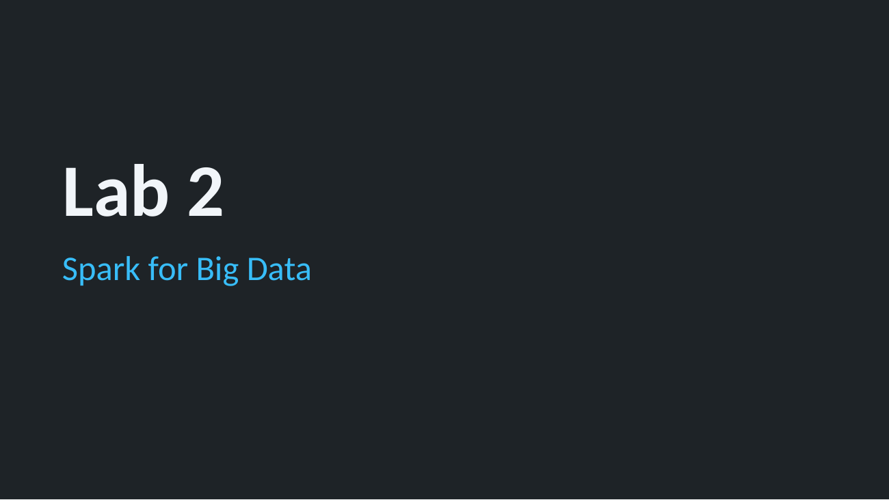
الشرح
دي شريحة العنوان. السكشن ده كله عن أداة واحدة اسمها «أباتشي سبارك»، وهي أداة بتعالج كميات ضخمة جدًا من البيانات عن طريق إنها تقسّم الشغل على أكتر من جهاز في نفس الوقت.
الفكرة اللي هنبني عليها: في السكشن اللي فات شفنا إن جهاز واحد بيبطّأ وممكن يقف خالص لما حجم البيانات يكبر. السكشن ده بيقدّم الحل.
المصطلحات
Lab
الجلسة العملية (السكشن).
Apache Spark
اسم الأداة اللي هنتعلمها. كلمة «أباتشي» هي اسم المؤسسة اللي بتطوّرها مجانًا.
Big Data
البيانات الضخمة.

الشريحة 2
What is Big Data?
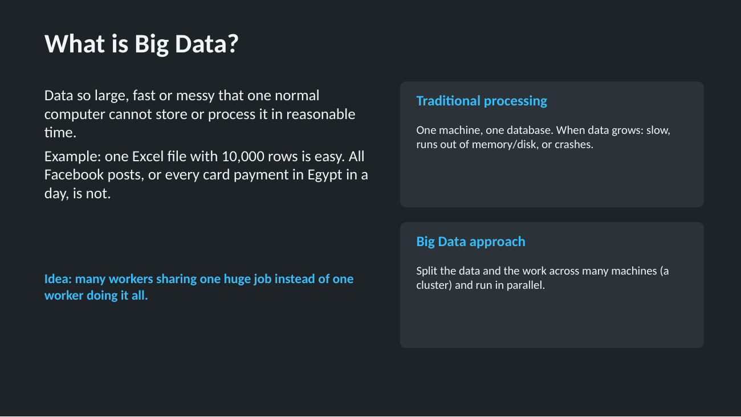
الشرح
التعريف في الشريحة: بيانات كبيرة جدًا، أو بتوصل بسرعة جدًا، أو شكلها مش مترتب، لدرجة إن كمبيوتر عادي واحد مش قادر يخزّنها أو يعالجها في وقت معقول.
المثال: ملف إكسل فيه عشرة آلاف صف سهل جدًا تفتحه على أي لابتوب. لكن كل البوستات اللي على فيسبوك، أو كل عمليات الدفع بالكارت في مصر في يوم واحد، دي مستحيل جهاز واحد يشيلها.
الصندوق الأول على اليمين: المعالجة التقليدية
جهاز واحد وقاعدة بيانات واحدة. لما البيانات تكبر بيحصل واحد من التلاتة: الجهاز يبطّأ، أو الذاكرة أو الهارد يتملوا، أو البرنامج يقف خالص.
الصندوق التاني: طريقة البيانات الضخمة
بنقسّم البيانات ونقسّم الشغل على أجهزة كتير، وكل الأجهزة دي بتشتغل في نفس اللحظة. مجموعة الأجهزة دي اسمها «كلاستر».
الجملة الزرقا
الفكرة إن عمّال كتير يشيلوا شغلانة كبيرة مع بعض، بدل ما عامل واحد يشيلها لوحده.
تشبيه يقرّب الفكرة: لو عندك عشرة آلاف ورقة امتحان محتاجة تتصحح، مصحح واحد هياخد أسابيع. لكن لو عندك مية مصحح وكل واحد أخد مية ورقة، هيخلصوا في يوم واحد.
المصطلحات
Traditional processing
المعالجة التقليدية: كل الشغل على جهاز واحد.
Database
قاعدة بيانات: برنامج بيخزّن البيانات في جداول ويسمح بالبحث فيها.
Memory (RAM)
الذاكرة المؤقتة السريعة اللي الجهاز بيحط فيها البيانات وهو شغال عليها. محدودة الحجم.
Disk
وحدة التخزين الدائم (الهارد). أكبر من الذاكرة بكتير لكن أبطأ بكتير.
Cluster
مجموعة أجهزة متوصلة ببعض على شبكة، وبتشتغل كأنها جهاز واحد كبير.
Parallel
على التوازي: كذا حاجة بتتنفذ في نفس اللحظة بدل ما تستنى بعض.

الشريحة 3
The 3 Vs of Big Data
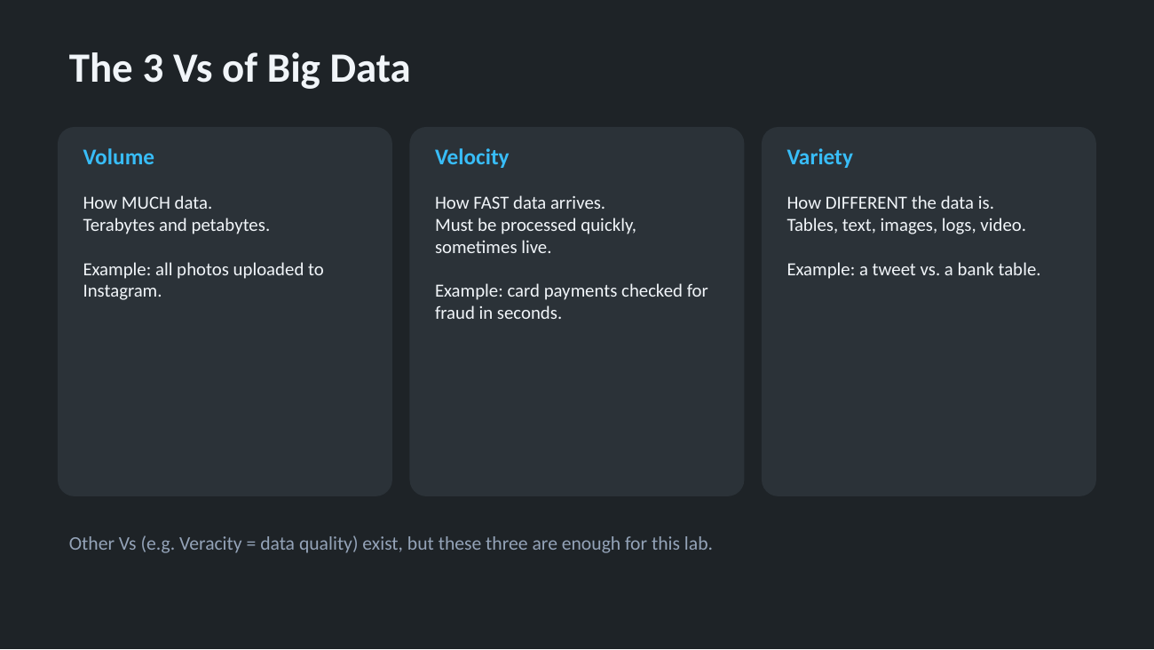
الشرح
عشان نوصف البيانات الضخمة بنستخدم تلات صفات، أسماءهم بالإنجليزي بتبدأ بنفس الحرف، عشان كده بيتقال عليهم «التلات صفات».
الصفة الأولى: الحجم
قد إيه عندنا بيانات. هنا بنتكلم عن آلاف الجيجابايت وأكتر. المثال: كل الصور اللي بتترفع على إنستجرام.
الصفة التانية: السرعة
البيانات بتوصل بسرعة قد إيه، ومحتاجين نعالجها بسرعة قد إيه. أحيانًا لازم نعالجها لحظة وصولها. المثال: البنك لازم يقرر في ثواني إذا كانت عملية الدفع بالكارت دي نصب ولا لأ، قبل ما الفلوس تتسحب.
الصفة التالتة: التنوع
البيانات أشكالها مختلفة: جداول، ونصوص، وصور، وسجلات، وفيديو. المثال: تغريدة على تويتر (كلام حر من غير شكل ثابت) مقارنة بجدول في بنك (صفوف وأعمدة مترتبة).
الجملة الرمادي تحت
فيه صفات تانية، زي «الموثوقية» يعني جودة البيانات ودقتها، لكن التلاتة دول كفاية للسكشن.
المصطلحات
Volume
الحجم.
Velocity
السرعة.
Variety
التنوع.
Veracity
الموثوقية: هل البيانات صحيحة ودقيقة ولا فيها أخطاء.
Terabyte / Petabyte
وحدات قياس حجم. التيرابايت حوالي ألف جيجابايت، والبيتابايت حوالي ألف تيرابايت.
Logs
سجلات بيكتبها النظام أوتوماتيك عن كل حدث، زي مين دخل الموقع وإمتى وعمل إيه.
Fraud
النصب أو الاحتيال.
ملاحظة للمعيد: محاضرة الدكتور الأولى ذكرت أربع صفات مش تلاتة (زوّدت صفة «التغيّر»). لو طالب سأل، قول إن العدد بيختلف من مرجع للتاني والفكرة واحدة. ومش لازم الصفات كلها تتحقق مع بعض: كفاية واحدة منها تبقى مشكلة عشان نحتاج أدوات البيانات الضخمة.

الشريحة 4
The Big Data Tools Landscape
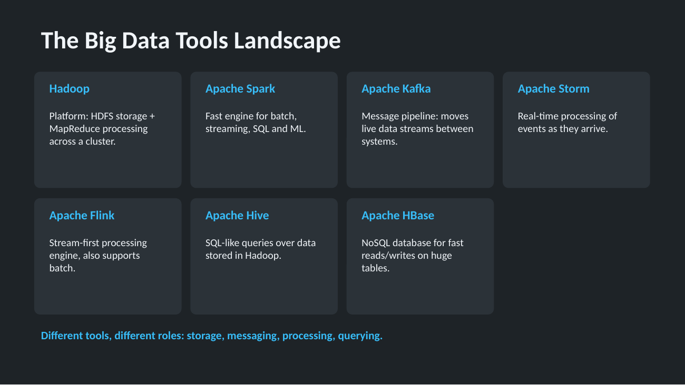
الشرح
مفيش أداة واحدة بتعمل كل حاجة. فيه مجموعة أدوات، وكل أداة متخصصة في دور معين. الشريحة بتعرض سبع أدوات مشهورة، وده معنى كل صندوق:
المصطلحات
Hadoop
منصة كاملة فيها جزء للتخزين على أجهزة كتير، وجزء للمعالجة على نفس الأجهزة.
Apache Spark
محرك معالجة سريع. بيعمل معالجة البيانات المتخزنة، والبيانات اللحظية، والاستعلامات، وتعلم الآلة.
Apache Kafka
خط نقل للبيانات اللحظية: بيستقبل البيانات من نظام ويوصّلها لنظام تاني، لكن مش بيحللها. زي مكتب البريد اللي بيوصّل الجوابات من غير ما يقراها.
Apache Storm
بيعالج كل حدث في نفس لحظة وصوله.
Apache Flink
محرك معالجة متصمم أساسًا للبيانات اللحظية، وبيعرف كمان يعالج البيانات المتخزنة.
Apache Hive
بيخليك تكتب استعلامات شبه لغة قواعد البيانات المشهورة، ويشغّلها على البيانات المتخزنة في هادوب.
Apache HBase
قاعدة بيانات مش مبنية على الجداول التقليدية، سريعة جدًا في القراءة والكتابة على جداول ضخمة.
الجملة الزرقا تحت
أدوات مختلفة وأدوار مختلفة: تخزين، ونقل رسايل، ومعالجة، واستعلام. مش مطلوب من الطلبة يحفظوا الأدوات، المطلوب يفهموا إن لكل أداة دور.
المصطلحات
Batch processing
معالجة دفعات: بيانات متخزنة بالكامل بتتعالج مرة واحدة.
Streaming
معالجة لحظية: البيانات بتتعالج أول بأول وهي بتوصل.
SQL
لغة الاستعلام من قواعد البيانات. بيها بتقول «هات لي الصفوف اللي فيها كذا».
NoSQL
قواعد بيانات مش مبنية على الجداول التقليدية.
ML (Machine Learning)
تعلم الآلة: إن الكمبيوتر يتعلم من البيانات ويتوقع.
سؤال متوقع: إيه الفرق بين سبارك وكافكا؟
الإجابة: كافكا بينقل البيانات ويخزّنها مؤقتًا، وسبارك بيعالجها ويحللها. وغالبًا بيشتغلوا مع بعض: كافكا يوصّل وسبارك يحلل.

الشريحة 5
Hadoop vs. Spark: Not Rivals
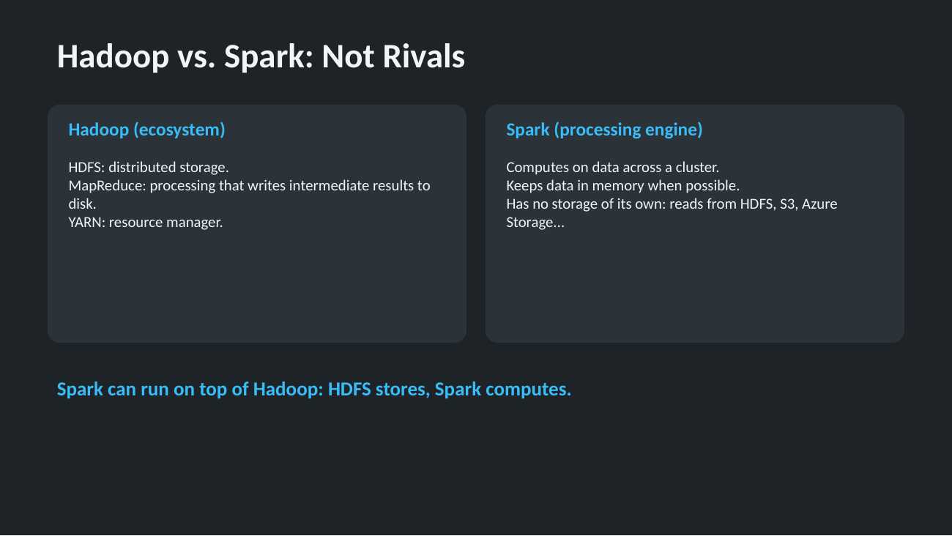
الشرح
فيه غلطة شائعة إن الناس فاكرة إن هادوب وسبارك منافسين لبعض. الحقيقة إنهم بيكمّلوا بعض.
الصندوق الشمال: هادوب
هادوب منظومة متكاملة فيها تلات أجزاء:
المصطلحات
HDFS
نظام الملفات الموزع: بيقسّم الملف الكبير لحتت ويخزّنها على أجهزة كتير.
MapReduce
طريقة المعالجة القديمة في هادوب. عيبها إنها بتكتب النتايج الوسيطة على الهارد بعد كل خطوة، فبتبقى بطيئة.
YARN
مدير الموارد: بيحدد كل برنامج ياخد قد إيه من المعالج والذاكرة.
الصندوق اليمين: سبارك
سبارك محرك معالجة وبس. بيحسب على البيانات الموزعة على الكلاستر، وبيحتفظ بالبيانات في الذاكرة على قد ما يقدر، وده سبب سرعته. لكن ملوش مكان تخزين خاص بيه، فبيقرا البيانات من أماكن تانية زي هادوب أو خدمات التخزين السحابي.
الجملة الزرقا
سبارك ممكن يشتغل فوق هادوب: هادوب يخزّن وسبارك يحسب. يعني سبارك بيحل محل جزء المعالجة القديم بس، مش محل هادوب كله.
المصطلحات
Ecosystem
منظومة: مجموعة أدوات بتشتغل مع بعض.
Processing engine
محرك معالجة: البرنامج اللي بيعمل الحسابات.
Intermediate results
النتايج الوسيطة اللي بتطلع بين خطوة والخطوة اللي بعدها.
S3
خدمة تخزين سحابي من أمازون.
Azure Storage
خدمة تخزين سحابي من مايكروسوفت.
سؤال متوقع: لو هستخدم سبارك، لازم يبقى عندي هادوب؟
الإجابة: لأ مش شرط. ممكن تشغّل سبارك لوحده، وإحنا في السكشن هنشغّله على كولاب من غير هادوب خالص.

الشريحة 6
Why Apache Spark in This Lab?
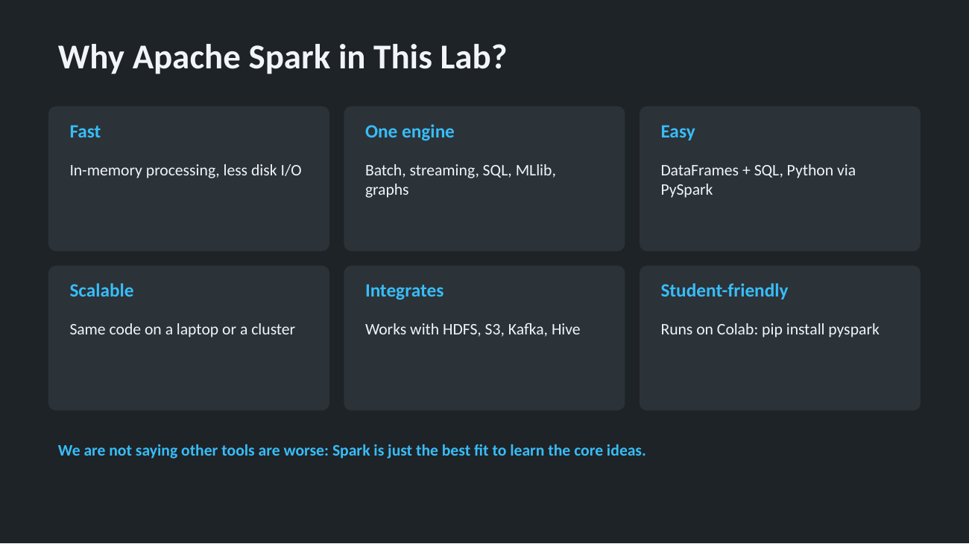
الشرح
ليه اخترنا سبارك بالذات من وسط كل الأدوات دي؟ الشريحة فيها ست أسباب، كل صندوق سبب:
المصطلحات
Fast
سريع: بيعالج البيانات وهي في الذاكرة، فبيقلل القراءة والكتابة من الهارد، ودي أبطأ حاجة في الجهاز.
One engine
محرك واحد لكل حاجة: معالجة دفعات، ومعالجة لحظية، واستعلامات، وتعلم آلة، وبيانات العلاقات.
Easy
سهل: بيتعامل مع جداول واستعلامات، وبنكتبه بلغة بايثون.
Scalable
قابل للتوسع: نفس الكود يشتغل على لابتوب أو على كلاستر فيه مية جهاز من غير تعديل.
Integrates
بيتكامل مع الأدوات التانية زي هادوب وكافكا وهايف وخدمات التخزين السحابي.
Student-friendly
مناسب للطلبة: بيشتغل على كولاب بأمر تثبيت واحد.
الجملة الزرقا
مش بنقول إن الأدوات التانية أوحش. سبارك بس هو أنسب أداة نتعلم عليها الأفكار الأساسية.
المصطلحات
In-memory processing
المعالجة داخل الذاكرة بدل الهارد.
Disk I/O
عمليات القراءة من الهارد والكتابة عليه.
Graphs
هنا معناها بيانات على شكل شبكة علاقات (زي شبكة الأصدقاء على فيسبوك)، مش رسوم بيانية.
PySpark
الواجهة اللي بتخلينا نكتب كود سبارك بلغة بايثون.
Google Colab
بيئة مجانية من جوجل بتشغّل كود بايثون من المتصفح من غير ما تثبّت حاجة على جهازك.
pip install pyspark
أمر تثبيت مكتبة سبارك في بايثون.
سؤال متوقع: إيه الفرق بين سبارك والواجهة بتاعة بايثون؟
الإجابة: سبارك هو المحرك نفسه، ومكتوب بلغة تانية. والواجهة دي مجرد طريقة نكلّمه بيها بلغة بايثون.

الشريحة 7
Agenda
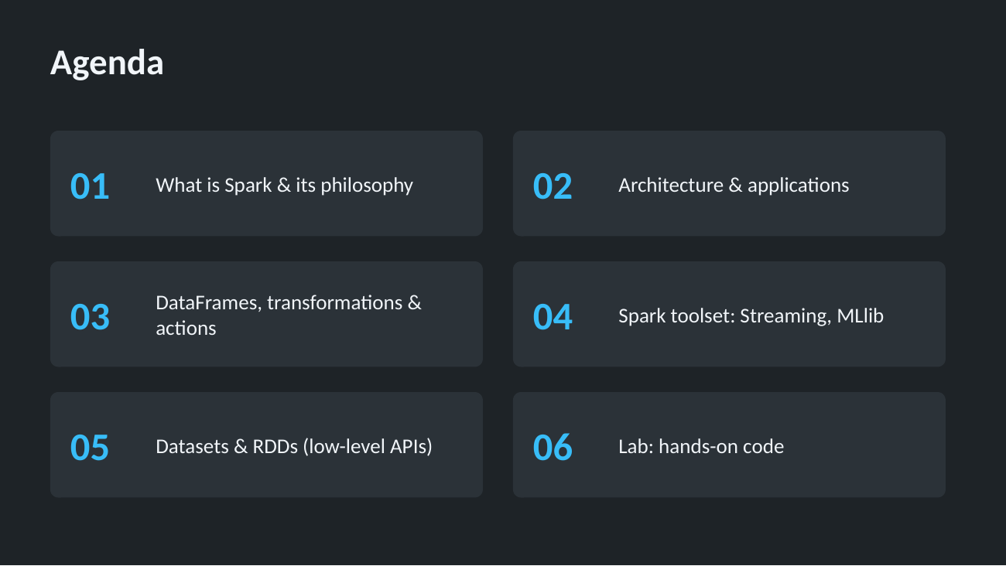
الشرح
دي خطة الشرح، ست أجزاء بالترتيب:
- سبارك إيه، وإيه الفلسفة اللي اتبنى عليها.
- مكوناته من جوه بتشتغل مع بعض إزاي، وإيه هو تطبيق سبارك.
- جداول البيانات، والتحويلات، والإجراءات.
- أدوات سبارك الإضافية: المعالجة اللحظية وتعلم الآلة.
- أدوات المستوى المنخفض.
- الجزء العملي: الكود.
المصطلحات
Philosophy
الفلسفة: الفكرة الأساسية اللي الأداة اتصممت عليها.
Architecture
البنية: مكونات النظام وإزاي بتتكلم مع بعض.
DataFrames, Transformations, Actions
جداول البيانات، والتحويلات، والإجراءات. هنشرحهم بالتفصيل.
Toolset
مجموعة الأدوات.
Low-level APIs
واجهات المستوى المنخفض: طرق تحكم تفصيلية، أقرب لطريقة شغل سبارك من جوه.
Hands-on
تطبيق عملي بإيدك.

الشريحة 8
1. What is Apache Spark?
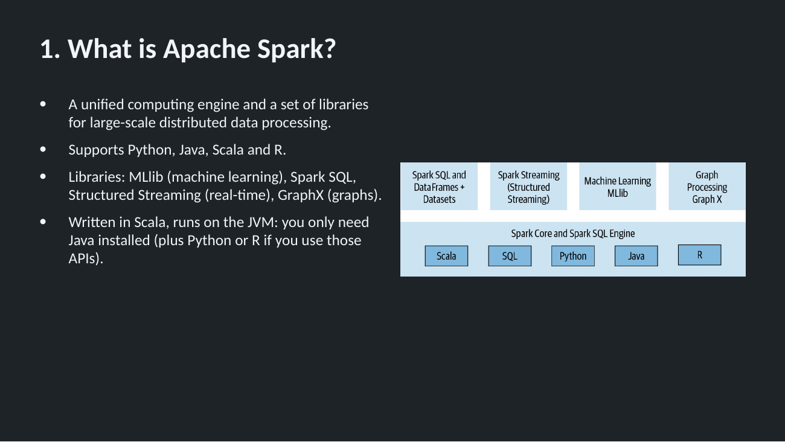
الشرح
النقطة الأولى (التعريف): محرك حوسبة موحّد، ومعاه مجموعة مكتبات جاهزة، لمعالجة البيانات الضخمة بشكل موزّع على أجهزة كتير.
النقطة التانية: بيدعم أربع لغات برمجة: بايثون، وجافا، وسكالا، وآر.
النقطة التالتة: فيه مكتبات جاهزة لأربع أنواع شغل (معناهم في المصطلحات تحت).
النقطة الرابعة: سبارك نفسه مكتوب بلغة سكالا، وبيشتغل على البيئة بتاعة جافا. عشان كده محتاج جافا تكون متثبتة على الجهاز، ومعاها بايثون لو هتكتب بايثون. على كولاب كل ده متظبط لوحده.
الرسمة على اليمين
الرسمة طابقين. الطابق اللي تحت هو المحرك الأساسي، وتحته اللغات الخمسة اللي تقدر تكلّمه بيها. والطابق اللي فوق هو المكتبات الأربعة. المعنى: كل المكتبات مبنية فوق نفس المحرك.
المصطلحات
Unified computing engine
محرك حوسبة موحّد: محرك واحد بيعمل أنواع شغل كتير.
Library
مكتبة: كود جاهز بتستخدمه بدل ما تكتبه من الأول.
Spark SQL
مكتبة الجداول والاستعلامات.
MLlib
مكتبة تعلم الآلة.
Structured Streaming
مكتبة المعالجة اللحظية.
GraphX
مكتبة بيانات العلاقات (الشبكات).
Scala
لغة برمجة، وهي اللغة اللي سبارك مكتوب بيها.
JVM
الآلة الافتراضية لجافا: البرنامج اللي بيشغّل أي كود مكتوب بجافا أو سكالا.
API
واجهة برمجية: مجموعة الأوامر اللي بتكلّم بيها الأداة.

الشريحة 9
Spark's Philosophy
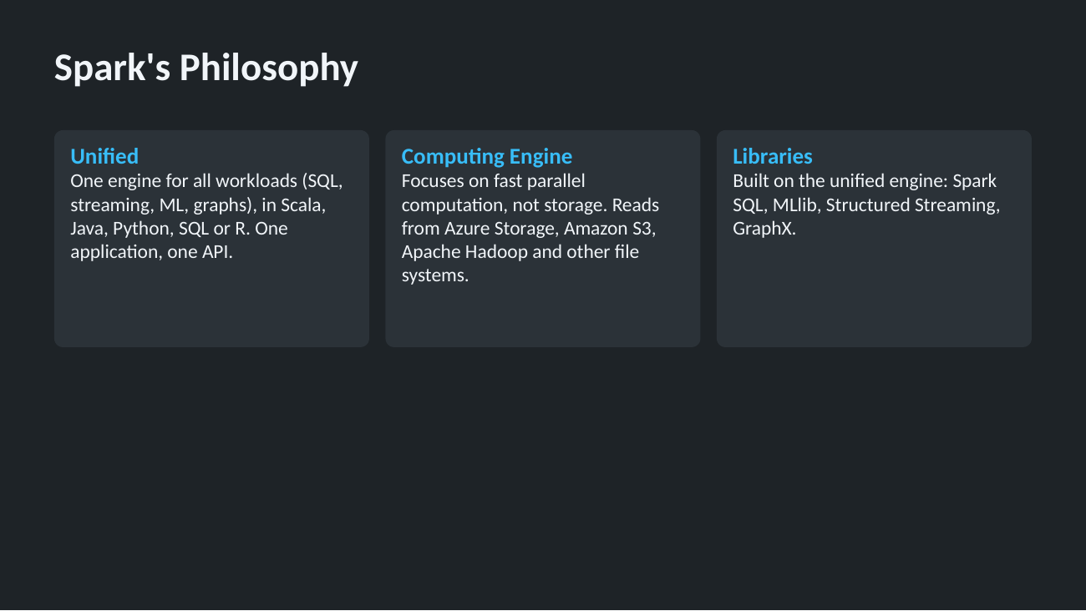
الشرح
فلسفة سبارك قايمة على تلات أفكار، كل صندوق فكرة:
المصطلحات
Unified
موحّد: محرك واحد لكل أنواع الشغل (استعلامات، ولحظي، وتعلم آلة، وعلاقات)، بأي لغة من اللغات المدعومة، في برنامج واحد.
Computing Engine
محرك حوسبة: بيركز على الحساب السريع على التوازي، مش على التخزين. البيانات بيقراها من أماكن تخزين تانية.
Libraries
مكتبات: كلها مبنية فوق نفس المحرك الموحّد.
تشبيه: سبارك زي مطبخ كبير فيه شيف ماهر جدًا (المحرك)، وعنده أقسام: مشويات وحلويات وسلطات (المكتبات). والشيف ده مش بيزرع الخضار بنفسه، بيجيبه من موردين (أماكن التخزين).

الشريحة 10
2. Spark's Architecture
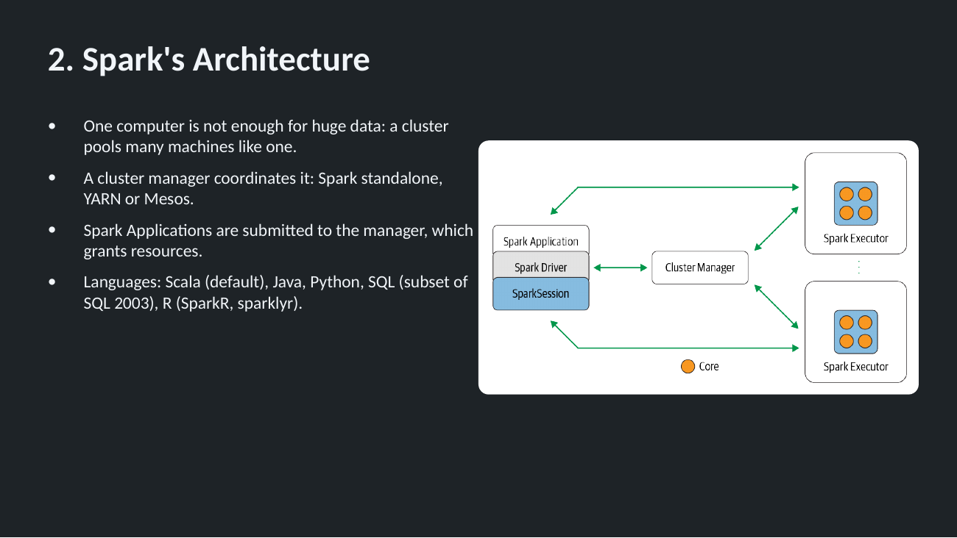
الشرح
دي من أهم شرايح السكشن، خد وقتك فيها.
النقط المكتوبة
- جهاز واحد مش كفاية للبيانات الضخمة، فبنجمع أجهزة كتير ونخليها تشتغل كأنها جهاز واحد (الكلاستر).
- فيه «مدير للكلاستر» بينسّق بين الأجهزة. وله تلات أنواع (أساميهم في المصطلحات).
- البرنامج اللي بتكتبه بيتبعت للمدير، والمدير بيدّيله الموارد اللي محتاجها.
- اللغات اللي تقدر تكتب بيها: سكالا (الأساسية)، وجافا، وبايثون، ولغة الاستعلام، وآر.
شرح الرسمة خطوة بخطوة
- على الشمال صندوق «التطبيق»، يعني البرنامج بتاعك. جواه «السائق»، وجوا السائق «الجلسة».
- في النص «مدير الكلاستر».
- على اليمين «المنفذين»، كل منفذ على جهاز. والدواير البرتقاني اللي جواه هي «الأنوية»، وكل نواة بتنفذ مهمة صغيرة.
- الأسهم: السائق بيطلب موارد من المدير، والمدير بيخصص له منفذين. بعد كده السائق بيكلّم المنفذين على طول (الأسهم الخضرا) ويبعت لهم الشغل.
- النقط الصغيرة بين المنفذين معناها إن العدد ممكن يكون أكتر من اتنين.
تشبيه: السائق هو مدير المشروع اللي بيخطط ويوزّع. مدير الكلاستر هو إدارة الموارد البشرية اللي بتوفّر موظفين. المنفذين هما الموظفين اللي بيشتغلوا فعلًا. والأنوية هي إيدين كل موظف.
المصطلحات
Spark Application
تطبيق سبارك: البرنامج اللي إنت كاتبه.
Spark Driver
السائق: المخ اللي بيخطط ويقسّم الشغل ويوزّعه.
SparkSession
الجلسة: باب الدخول اللي بنستخدمه في الكود عشان نكلّم سبارك.
Cluster Manager
مدير الكلاستر: بيوفّر الأجهزة والموارد.
Spark standalone / YARN / Mesos
تلات أنواع لمدير الكلاستر: الأول بتاع سبارك نفسه، والتاني بتاع هادوب، والتالت أداة مستقلة.
Spark Executor
المنفذ: برنامج شغال على جهاز من الأجهزة، بينفذ الشغل اللي السائق بيبعته.
Core
نواة المعالج: الجزء اللي بينفذ التعليمات. المعالج الواحد فيه كذا نواة.
Resources
الموارد: المعالج والذاكرة.
SQL 2003
إصدار من المواصفات الرسمية للغة الاستعلام.
SparkR / sparklyr
مكتبتين بيخلّوك تستخدم سبارك من لغة آر.
سؤال متوقع: هل السائق هو اللي شايل البيانات؟
الإجابة: لأ. البيانات عند المنفذين، والسائق بيخطط ويوزّع بس.

الشريحة 11
Spark Applications
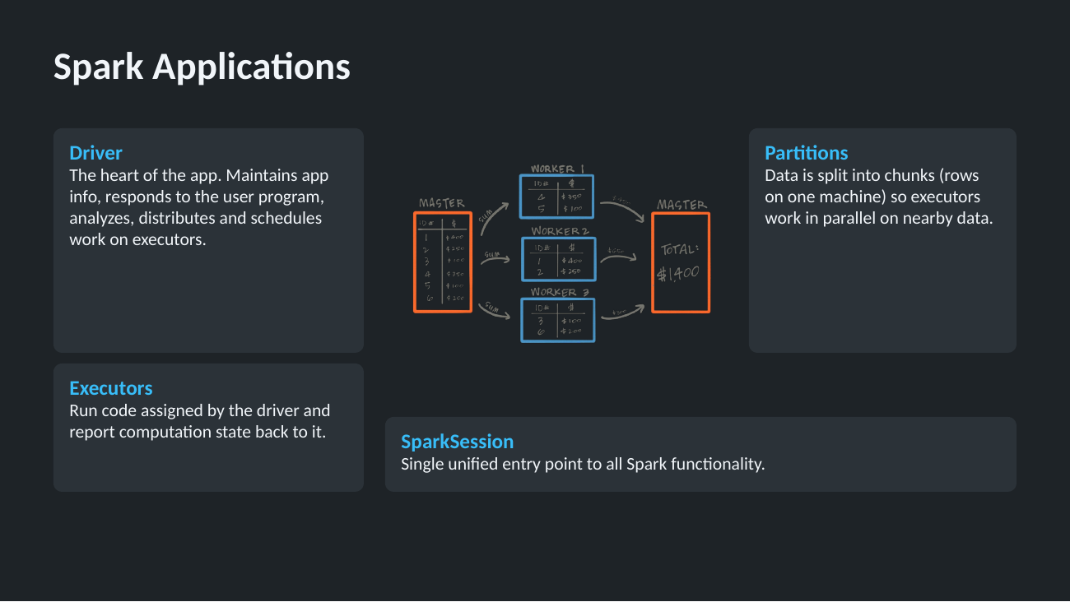
الشرح
الشريحة دي بتثبّت المصطلحات اللي في الشريحة اللي فاتت. كل صندوق مصطلح:
المصطلحات
Driver
السائق: قلب التطبيق. بيحتفظ بمعلومات التطبيق، وبيرد على البرنامج اللي إنت كاتبه، وبيحلل الشغل ويوزّعه ويرتّب مواعيده على المنفذين.
Executors
المنفذين: بينفذوا الكود اللي السائق بيبعته، ويبلّغوه بحالة الشغل (خلص ولا لسه ولا حصلت مشكلة).
Partitions
الأجزاء: البيانات بتتقسم لحتت، كل حتة مجموعة صفوف على جهاز واحد، فكل منفذ يشتغل على حتة قريبة منه في نفس الوقت مع الباقيين. ده سر السرعة.
SparkSession
الجلسة: باب الدخول الواحد لكل وظايف سبارك. أي كود بيبدأ بيها.
الرسمة في النص
مثال على جمع مبالغ. على الشمال الجهاز الرئيسي ومعاه جدول فيه أرقام ومبالغ. بيقسّم الجدول على تلات أجهزة عاملة، كل جهاز ياخد صفين. كل جهاز بيجمع المبالغ اللي عنده لوحده، وبعدين النتايج الصغيرة بترجع للجهاز الرئيسي اللي بيجمعها ويطلّع الإجمالي على اليمين (١٤٠٠ دولار).
ده بالظبط شغل سبارك: قسّم، واحسب كل جزء لوحده، وبعدين اجمع النتايج.
المصطلحات
Master / Worker
الرئيسي والعامل: تسمية تانية للجهاز اللي بيوزّع والأجهزة اللي بتنفذ.
SUM / TOTAL
مجموع وإجمالي.

الشريحة 12
3. DataFrames
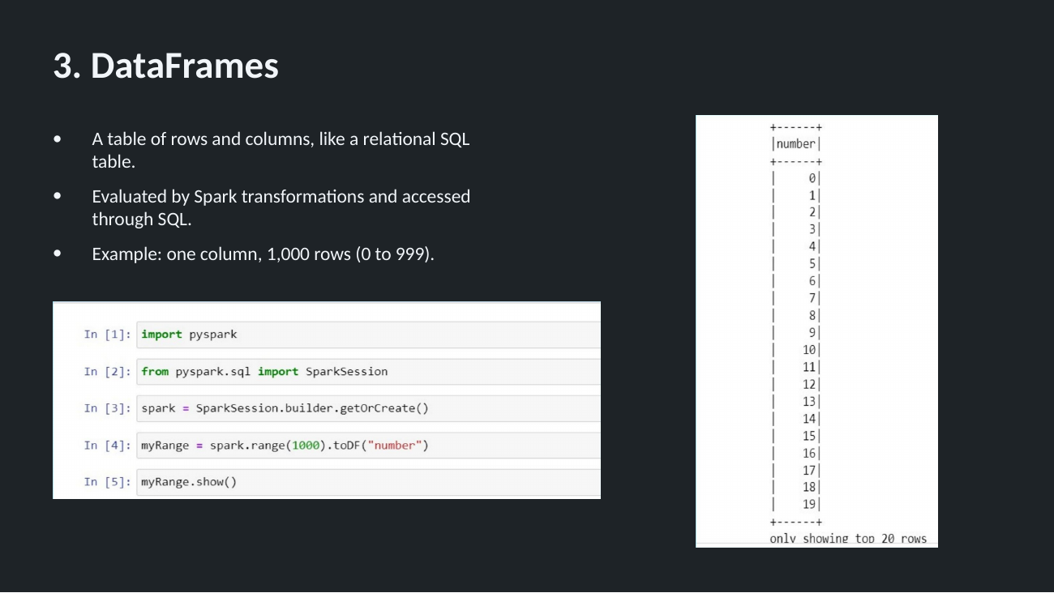
الشرح
إطار البيانات ببساطة هو جدول فيه صفوف وأعمدة، زي جدول قاعدة بيانات أو جدول إكسل. الفرق إن الجدول ده ممكن يكون متقسم على أجهزة كتير.
بنشتغل عليه بالتحويلات (هنشرحها في الشريحة الجاية)، وممكن نستعلم منه بلغة الاستعلام.
الكود اللي في الصورة
import pyspark
from pyspark.sql import SparkSession
spark = SparkSession.builder.getOrCreate()
myRange = spark.range(1000).toDF("number")
myRange.show()
- السطر الأول: بيستدعي مكتبة سبارك في بايثون.
- السطر التاني: بيستدعي «الجلسة» من جوه المكتبة.
- السطر التالت: بيعمل جلسة جديدة، ولو فيه جلسة موجودة بيستخدمها.
- السطر الرابع: بيعمل جدول فيه عمود واحد، فيه الأرقام من صفر لـ ٩٩٩ (يعني ألف رقم)، واسم العمود هو الكلمة اللي بين علامتي التنصيص.
- السطر الخامس: بيعرض الجدول.
النتيجة على اليمين: عمود واحد فيه الأرقام. والجملة اللي تحت بتقول إن سبارك عرض أول عشرين صف بس، لأن ده العرض الافتراضي عشان الشاشة متتملاش.
المصطلحات
DataFrame
إطار البيانات: جدول صفوف وأعمدة ممكن يكون موزّع على أجهزة كتير.
Row / Column
صف وعمود.
import
استدعاء مكتبة عشان نستخدمها.
builder.getOrCreate()
اعمل جلسة، أو هات الجلسة الموجودة لو فيه واحدة.
range(1000)
أرقام من صفر لحد ٩٩٩.
toDF("number")
حوّله لجدول، واسم العمود هو الكلمة اللي بين القوسين.
show()
اعرض الجدول (أول عشرين صف).

الشريحة 13
4. Transformations
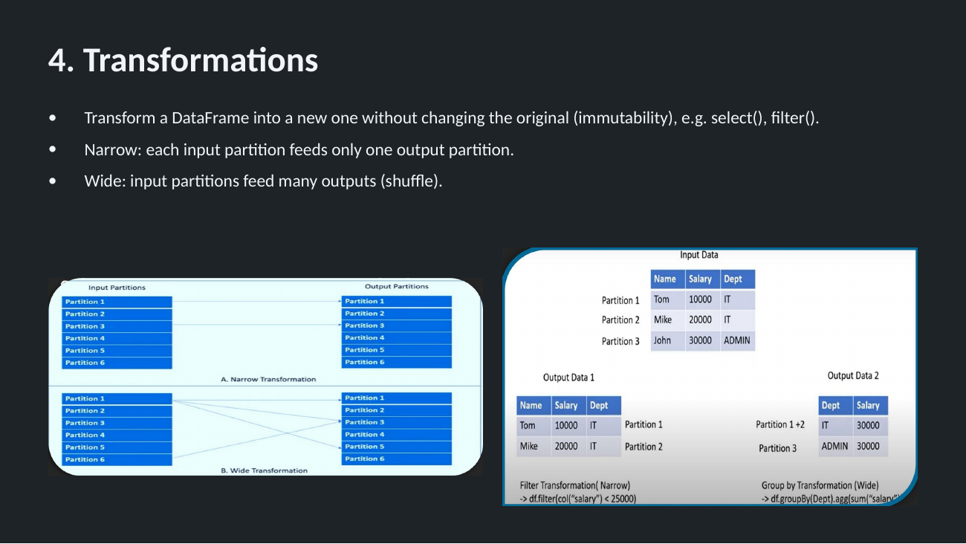
الشرح
التحويل هو أي عملية بتاخد جدول وتطلّع جدول جديد. والجدول الأصلي ما بيتغيرش أبدًا. الخاصية دي اسمها «عدم القابلية للتغيير». أمثلة: اختيار أعمدة معينة، أو فلترة صفوف.
التحويلات نوعين
- التحويل الضيق: كل جزء من البيانات الداخلة بيطلع منه جزء واحد بس في الناتج. يعني كل منفذ بيشتغل على الحتة بتاعته لوحده من غير ما يحتاج حد. ده سريع.
- التحويل الواسع: أجزاء البيانات الداخلة بتتوزع على أجزاء ناتج كتير، فلازم البيانات تتنقل بين الأجهزة على الشبكة. النقل ده اسمه «الخلط». ده أبطأ.
الرسمة الشمال
فوق: ست أسهم مستقيمة، كل جزء رايح لجزء واحد. ده التحويل الضيق. تحت: أسهم متقاطعة، كل جزء بيبعت لأجزاء كتير. ده التحويل الواسع.
الرسمة اليمين: مثال بجدول موظفين
فوق جدول فيه اسم الموظف ومرتبه وقسمه، ومتقسم على تلات أجزاء.
- الناتج الأول (فلترة: هات الموظفين اللي مرتبهم أقل من ٢٥ ألف): كل جزء اتفلتر لوحده في مكانه. ده ضيق.
- الناتج التاني (تجميع حسب القسم وجمع المرتبات): لازم كل موظفين القسم الواحد يتجمعوا في جزء واحد عشان نجمع مرتباتهم، فالبيانات اتنقلت بين الأجزاء. ده واسع.
تشبيه: الضيق زي إن كل طالب يصحح ورقته وهو قاعد في مكانه. الواسع زي إنك عايز ترتّب الطلبة حسب الطول، فلازم يقوموا ويغيّروا أماكنهم.
المصطلحات
Transformation
التحويل.
Immutability
عدم القابلية للتغيير: الأصل بيفضل زي ما هو، وكل تحويل بيطلّع نسخة جديدة.
select() / filter()
اختيار أعمدة، وفلترة صفوف بشرط.
Narrow transformation
تحويل ضيق.
Wide transformation
تحويل واسع.
Shuffle
الخلط: نقل البيانات بين الأجهزة.
groupBy / agg / sum
تجميع حسب عمود، ثم حساب (مثلًا مجموع).

الشريحة 14
Lazy Evaluation & Actions
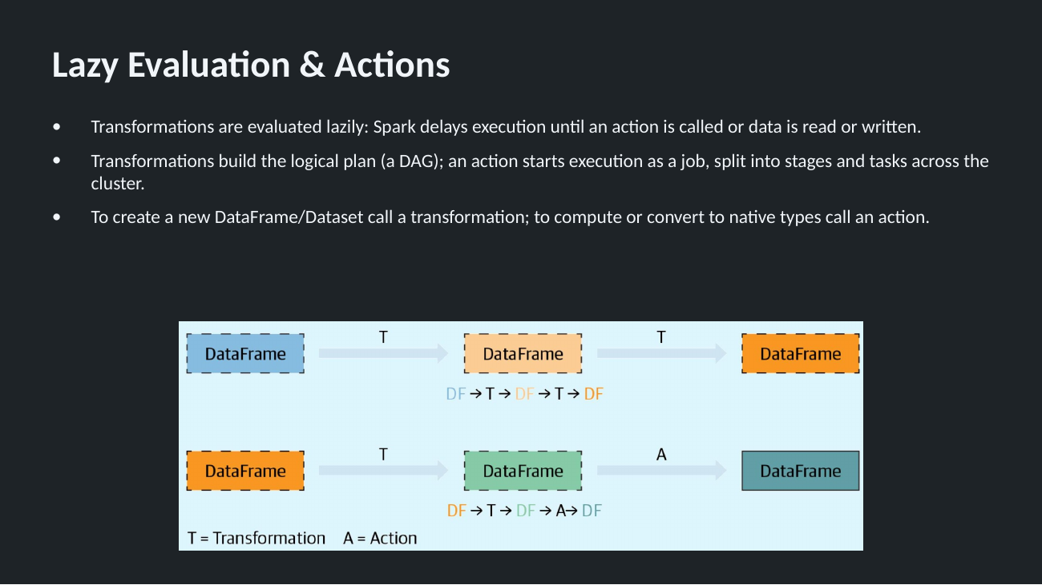
الشرح
دي أهم فكرة في السكشن كله.
سبارك «كسول» بمعنى ذكي: لما تكتب تحويل، مش بينفذه على طول. بيسجّله في خطة بس. التنفيذ الفعلي بيحصل لما تطلب نتيجة حقيقية، والطلب ده اسمه «إجراء»، أو لما تطلب قراءة أو كتابة بيانات.
التحويلات بتبني خطة على شكل سلسلة خطوات. ولما تطلب إجراء، سبارك بيحوّل الخطة لشغلانة، ويقسّمها لمراحل، والمراحل لمهام صغيرة، ويوزّعها على الكلاستر.
القاعدة اللي في آخر نقطة: لو عايز جدول جديد، استخدم تحويل. لو عايز نتيجة فعلية تشوفها (رقم أو ليستة)، استخدم إجراء.
الرسمة
الصف الأول: جدول، ثم تحويل، ثم جدول، ثم تحويل، ثم جدول. هنا الخطة بتتكتب بس ومفيش أي حاجة اتنفذت. الصف التاني: آخر خطوة إجراء (الحرف الأخير في الرسمة)، وهنا بس كل الخطوات اللي قبلها بتتنفذ.
ليه سبارك بيعمل كده؟
لأنه لما يشوف الخطة كلها مرة واحدة، يقدر يرتّبها بأذكى طريقة. مثلًا لو طلبت ترتيب وبعدين فلترة، ممكن يفلتر الأول فيرتّب بيانات أقل.
تشبيه: زي ما تكتب ليستة طلبات السوبر ماركت. مش بتنزل كل ما تفتكر حاجة، بتستنى لما الليستة تخلص وتنزل مرة واحدة.
المصطلحات
Lazy evaluation
التنفيذ الكسول: التأجيل لحد ما نحتاج النتيجة.
Action
إجراء: أمر بيطلب نتيجة فعلية فبيبدأ التنفيذ.
Logical plan
الخطة: الخطوات اللي سبارك ناوي ينفذها.
DAG
رسم الخطوات: سلسلة الخطوات واتجاهها من غير ما ترجع لورا.
Job / Stage / Task
شغلانة، ومرحلة، ومهمة. الشغلانة بتتقسم لمراحل، والمرحلة لمهام.
Native types
الأنواع العادية في بايثون، زي الرقم والليستة.

الشريحة 15
5. End-to-End Example: Flight Data
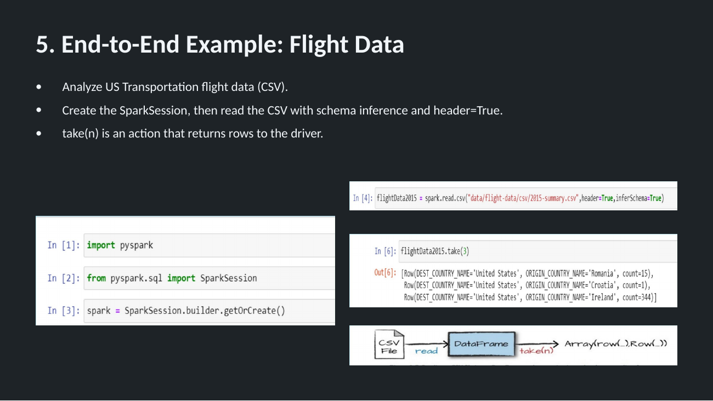
الشرح
مثال كامل على بيانات حقيقية: رحلات طيران أمريكية لسنة ٢٠١٥، في ملف بيانات نصي. كل صف فيه: بلد الوصول، وبلد القيام، وعدد الرحلات بينهم.
الكود اللي في الصور
import pyspark
from pyspark.sql import SparkSession
spark = SparkSession.builder.getOrCreate()
flightData2015 = spark.read.csv("data/flight-data/csv/2015-summary.csv",
header=True, inferSchema=True)
flightData2015.take(3)
- أول تلات سطور: نفس الشريحة ١٢، استدعاء المكتبة وعمل الجلسة.
- السطر الرابع والخامس: قراءة الملف في جدول. الخيار الأول بيقول إن أول سطر في الملف فيه أسامي الأعمدة مش بيانات. والخيار التاني بيقول لسبارك يبص على البيانات ويخمّن نوع كل عمود (رقم ولا نص). من غيره كل الأعمدة هتتقري نص، حتى الأرقام.
- السطر الأخير: إجراء بيجيب أول تلات صفوف.
النتيجة: ليستة فيها تلات صفوف. مثلًا الصف الأول: الوصول للولايات المتحدة، والقيام من رومانيا، وعدد الرحلات ١٥.
الرسمة الصغيرة تحت
ملف، ثم قراءة، ثم جدول، ثم إجراء الأخذ، ثم ليستة صفوف بترجع للسائق.
المصطلحات
CSV
ملف بيانات نصي القيم فيه مفصولة بفاصلة. بيتفتح على إكسل.
spark.read.csv
اقرا ملف من النوع ده في جدول.
header=True
أول سطر فيه أسامي الأعمدة.
inferSchema=True
خمّن نوع كل عمود.
Schema
المخطط: أسامي الأعمدة ونوع كل عمود.
take(n)
إجراء: هات أول عدد معين من الصفوف.
Row
صف واحد من الجدول.
DEST_COUNTRY_NAME / ORIGIN_COUNTRY_NAME / count
بلد الوصول، وبلد القيام، وعدد الرحلات.

الشريحة 16
Sort, explain & SQL functions
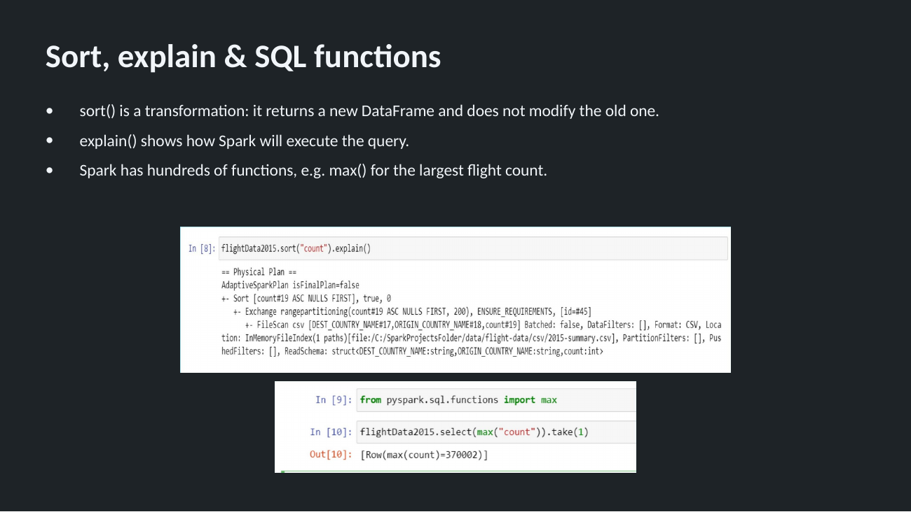
الشرح
النقطة الأولى: الترتيب تحويل، يعني بيطلّع جدول جديد ومبيغيّرش القديم.
النقطة التانية: فيه أمر بيعرض الخطة اللي سبارك ناوي ينفذ بيها الاستعلام، من غير ما ينفذه.
النقطة التالتة: سبارك فيه مئات الدوال الجاهزة، زي دالة أكبر قيمة.
الصورة الأولى: عرض الخطة
flightData2015.sort("count").explain()
الخطة بتتقري من تحت لفوق:
- تحت خالص: قراءة الملف.
- في النص: نقل البيانات بين الأجزاء. ده «الخلط» اللي اتكلمنا عليه، لأن الترتيب تحويل واسع: عشان ترتّب كل البيانات لازم تتنقل بين الأجهزة.
- فوق: الترتيب نفسه.
الصورة التانية: أكبر عدد رحلات
from pyspark.sql.functions import max
flightData2015.select(max("count")).take(1)
# [Row(max(count)=370002)]
- السطر الأول: بيستدعي دالة أكبر قيمة من مكتبة الدوال.
- السطر التاني: بيختار أكبر قيمة في عمود عدد الرحلات، وبعدين إجراء بيجيب النتيجة.
- النتيجة: أكبر عدد رحلات بين بلدين في السنة دي هو ٣٧٠٠٠٢ رحلة.
المصطلحات
sort()
رتّب حسب عمود معين (تحويل).
explain()
اعرض خطة التنفيذ.
Physical Plan
الخطة الفعلية اللي هتتنفذ على الأجهزة.
FileScan
قراءة الملف.
Exchange
نقل البيانات بين الأجزاء (الخلط).
max()
دالة أكبر قيمة.
select()
اختيار عمود أو نتيجة حساب.

الشريحة 17
A Tour of Spark's Toolset
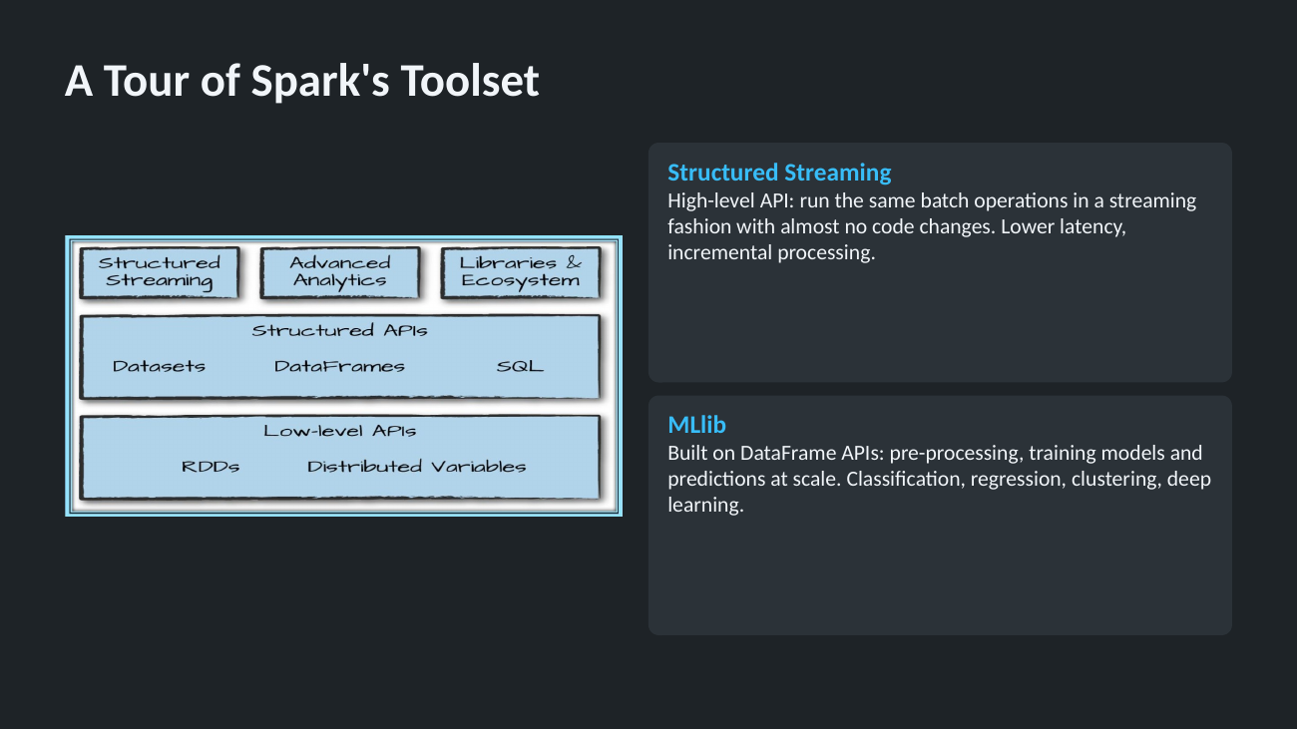
الشرح
الرسمة على الشمال: تلات طوابق
- الطابق اللي تحت: أدوات المستوى المنخفض، وهي الأداة الأساسية القديمة والمتغيرات المشتركة بين الأجهزة.
- الطابق اللي في النص: الواجهات المنظمة، وهي مجموعات البيانات، وجداول البيانات، ولغة الاستعلام.
- الطابق اللي فوق: المعالجة اللحظية، والتحليلات المتقدمة، ومكتبات تانية.
المعنى: كل حاجة فوق مبنية على اللي تحتها.
الصندوق الأول: المعالجة اللحظية المنظمة
بتخليك تشغّل نفس العمليات اللي بتعملها على البيانات المتخزنة، على بيانات لحظية، تقريبًا من غير ما تغيّر الكود. وزمن التأخير أقل، والمعالجة تدريجية: كل ما توصل بيانات جديدة تتضاف للنتيجة.
الصندوق التاني: مكتبة تعلم الآلة
مبنية على جداول البيانات. بتعمل تجهيز للبيانات، وتدريب نماذج، وتوقعات على بيانات ضخمة.
المصطلحات
Structured Streaming
المعالجة اللحظية المنظمة.
Advanced Analytics
التحليلات المتقدمة (زي تعلم الآلة).
Structured APIs
الواجهات المنظمة: بتتعامل مع البيانات كجداول ليها أعمدة وأنواع.
Distributed Variables
متغيرات مشتركة بين كل الأجهزة.
Latency
زمن التأخير بين وصول البيانات وظهور النتيجة.
Incremental processing
معالجة تدريجية: نكمّل على النتيجة بدل ما نحسب من الأول.
Classification
التصنيف: توقّع فئة، زي «العميل هيسيب الشركة ولا لأ».
Regression
الانحدار: توقّع رقم، زي سعر شقة.
Clustering
التجميع: تقسيم البيانات لمجموعات متشابهة من غير إجابات معروفة مسبقًا.
Deep learning
التعلم العميق: نماذج شبكات عصبية كبيرة.

الشريحة 18
Structured Streaming: Flight Data
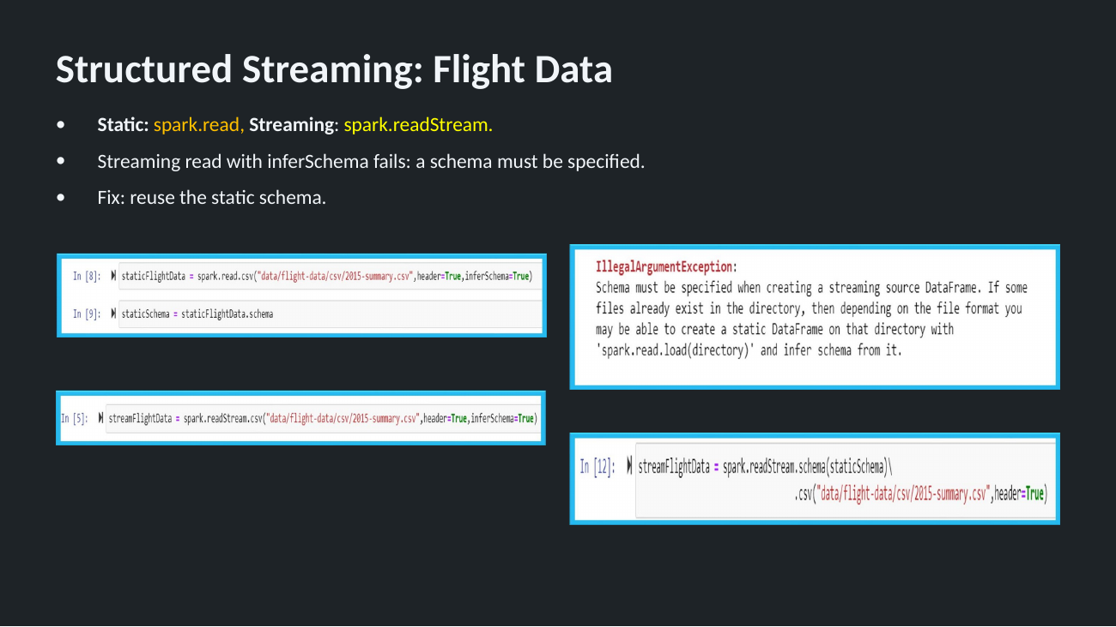
الشرح
النقطة الأولى: القراءة العادية للبيانات الثابتة بأمر، والقراءة اللحظية بأمر تاني شبهه (الاتنين في الكود تحت).
النقطة التانية: في القراءة اللحظية مينفعش نطلب من سبارك يخمّن الأنواع لوحده. لازم ندّيله المخطط بنفسنا. ليه؟ لأن البيانات لسه بتوصل، فمفيش بيانات كاملة يبص عليها ويخمّن منها.
النقطة التالتة (الحل): نقرا البيانات مرة قراءة عادية ونخلّيه يخمّن المخطط، ونحفظ المخطط ده، وبعدين نستخدمه في القراءة اللحظية.
الكود اللي في الصور بالترتيب
staticFlightData = spark.read.csv("data/flight-data/csv/2015-summary.csv",
header=True, inferSchema=True)
staticSchema = staticFlightData.schema

streamFlightData = spark.readStream.csv("data/flight-data/csv/2015-summary.csv",
header=True, inferSchema=True) # error

streamFlightData = spark.readStream.schema(staticSchema)\
.csv("data/flight-data/csv/2015-summary.csv", header=True)
- أول جزء: قراءة عادية مع التخمين، وبعدين حفظ المخطط في متغير.
- تاني جزء: محاولة قراءة لحظية مع التخمين. دي بتطلّع الخطأ اللي في الصندوق الأحمر، ومعناه: لازم تحدد المخطط وإنت بتعمل مصدر بيانات لحظي.
- تالت جزء: الحل. قراءة لحظية وبنديله المخطط اللي حفظناه.
المصطلحات
spark.read
قراءة بيانات ثابتة متخزنة.
spark.readStream
قراءة بيانات لحظية.
schema
المخطط: أسامي الأعمدة وأنواعها.
IllegalArgumentException
خطأ معناه إن فيه قيمة أو إعداد مش مقبول.
static / stream
ثابت ولحظي.
ملاحظة للمعيد: الجزء ده مش موجود في نوتبوك الدكتور، فهو شرح نظري بس.

الشريحة 19
4. Datasets
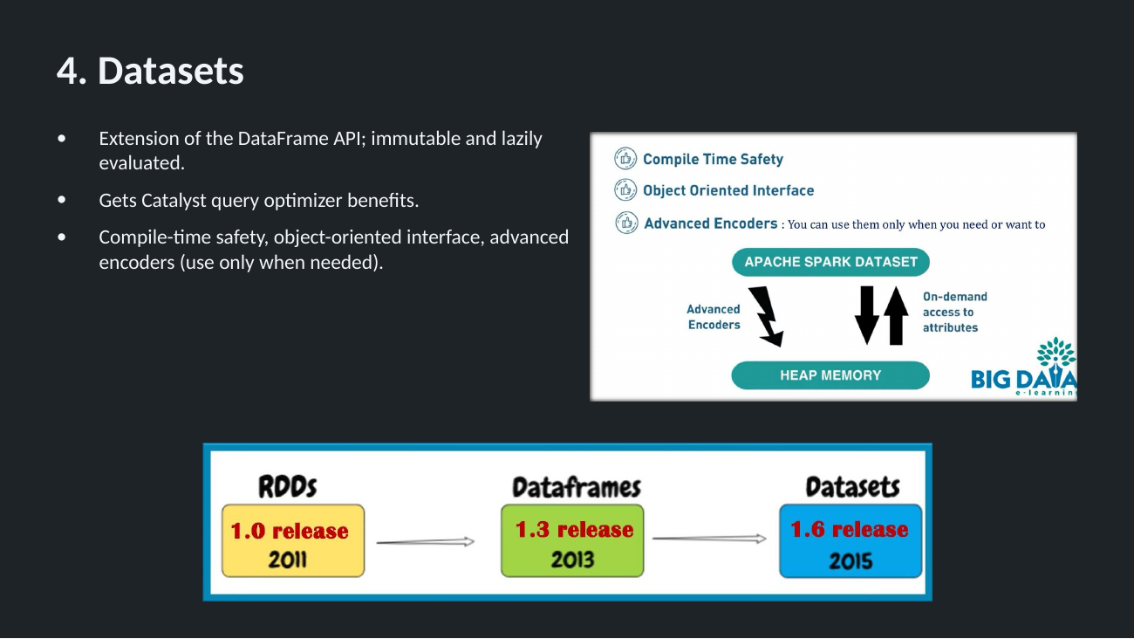
الشرح
النقطة الأولى: مجموعة البيانات امتداد لجدول البيانات. برضه مش بتتغير وبتتنفذ بشكل كسول.
النقطة التانية: بتستفيد من «محسّن الاستعلامات» بتاع سبارك، وده الجزء اللي بيرتّب الخطة بأذكى طريقة.
النقطة التالتة: مميزاتها تلاتة (في الصورة اليمين):
- الأمان وقت كتابة الكود: لو كتبت اسم عمود غلط أو استخدمت نوع غلط، الخطأ بيظهر وإنت بتكتب، قبل ما البرنامج يشتغل.
- واجهة مبنية على الكائنات: بتتعامل مع كل صف ككائن ليه خصائص.
- مشفّرات متقدمة: طريقة سريعة بتحوّل البيانات لشكل مضغوط في الذاكرة. استخدمها بس لما تحتاجها.
الرسمة اللي تحت: الخط الزمني
تلات مراحل في تاريخ سبارك: الأداة الأساسية القديمة الأول، بعدين جداول البيانات، بعدين مجموعات البيانات. كل مرحلة جت عشان تسهّل الشغل أكتر.
المصطلحات
Dataset
مجموعة البيانات.
Catalyst optimizer
محسّن الاستعلامات في سبارك.
Compile-time safety
الأمان وقت الترجمة: اكتشاف الأخطاء قبل التشغيل.
Object-oriented interface
واجهة مبنية على الكائنات.
Encoders
المشفّرات: بتحوّل البيانات لشكل مضغوط سريع.
Heap memory
جزء الذاكرة اللي البرنامج بيخزّن فيه الكائنات.
On-demand access
الوصول للبيانات وقت الحاجة بس.
ملاحظة للمعيد: مهم جدًا: مجموعات البيانات موجودة في جافا وسكالا بس، ومش موجودة في بايثون. إحنا هنشتغل بجداول البيانات والأداة الأساسية القديمة بس، فدي معلومة نظرية. وكمان السنين المكتوبة في الرسمة مش دقيقة: حسب سجل إصدارات سبارك، الإصدار ١٫٠ نزل سنة ٢٠١٤، و١٫٣ سنة ٢٠١٥، و١٫٦ سنة ٢٠١٦. الأهم للطلبة ترتيب المراحل، مش السنين.

الشريحة 20
Creating a Dataset
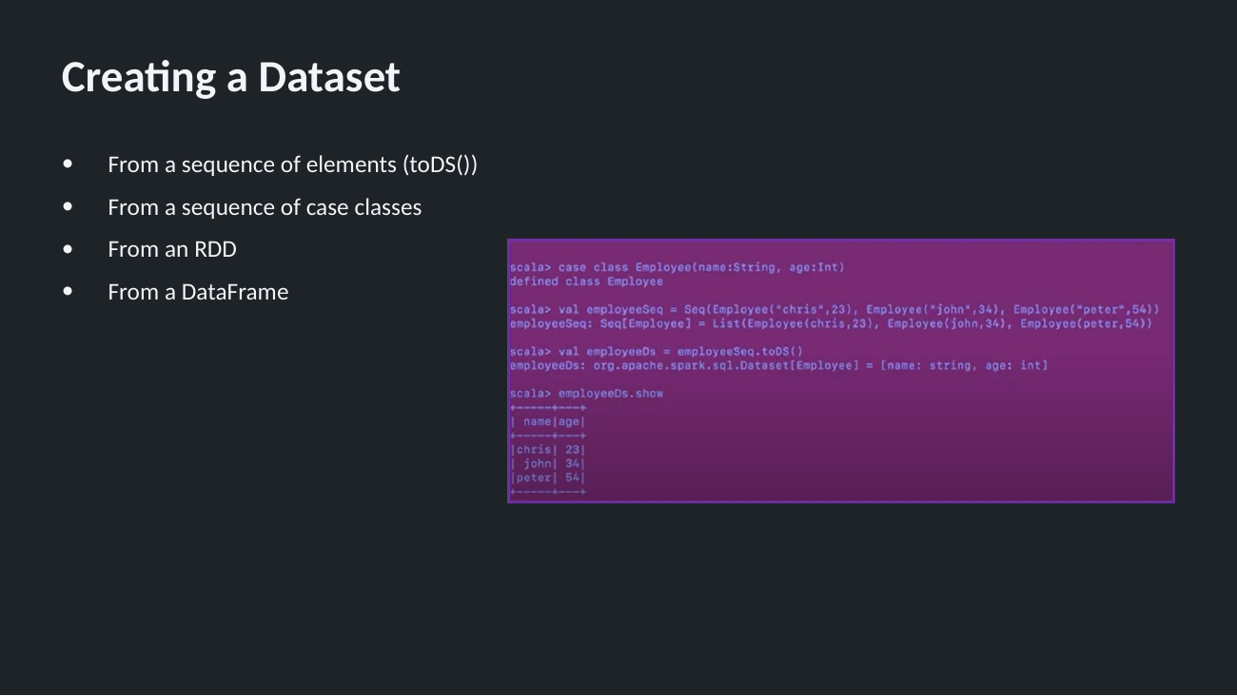
الشرح
الشريحة بتعرض أربع طرق لعمل مجموعة بيانات: من سلسلة عناصر، أو من سلسلة كائنات متعرّفة بقالب، أو من الأداة الأساسية القديمة، أو من جدول بيانات.
الكود اللي في الصورة (بلغة سكالا)
- أول سطر: بيعرّف قالب اسمه «موظف»، ليه خاصيتين: الاسم والسن.
- تاني سطر: بيعمل سلسلة فيها تلات موظفين.
- تالت سطر: بيحوّل السلسلة لمجموعة بيانات.
- آخر سطر: بيعرض النتيجة، وهي جدول فيه الاسم والسن للتلاتة.
المصطلحات
toDS()
حوّل لمجموعة بيانات.
case class
قالب في لغة سكالا لتعريف نوع بيانات وخصائصه.
Seq / Sequence
سلسلة عناصر مرتبة.
ملاحظة للمعيد: الكود ده كله سكالا ومش هيشتغل في بايثون. عدّي على الشريحة في نص دقيقة.

الشريحة 21
Low-level APIs: RDDs
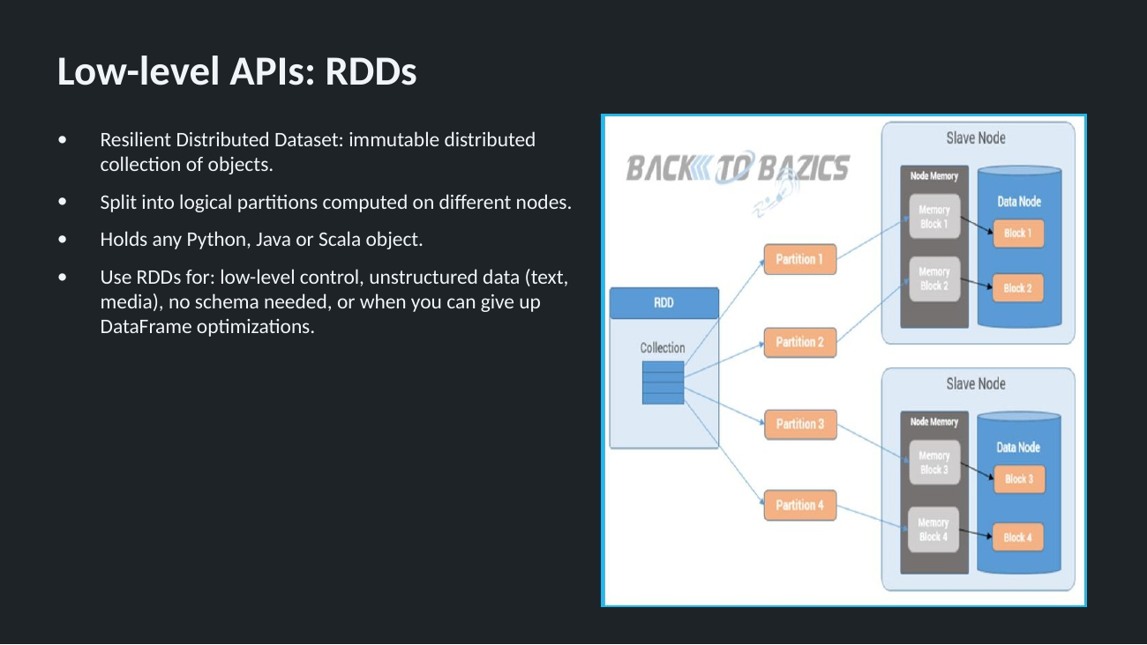
الشرح
دي الأداة الأساسية اللي سبارك كله اتبنى عليها. اسمها مكوّن من تلات كلمات:
- مرنة: لو جهاز وقع، سبارك يقدر يعيد حساب الجزء اللي ضاع، لأنه فاكر الخطوات اللي طلّعته.
- موزعة: متقسمة على أجهزة كتير.
- مجموعة بيانات: مجموعة عناصر من أي نوع.
باقي النقط: مش بتتغير بعد ما تتعمل. متقسمة لأجزاء، وكل جزء بيتحسب على جهاز مختلف. وتقدر تشيل أي نوع كائن في بايثون أو جافا أو سكالا.
إمتى نستخدمها بدل جداول البيانات؟
- لما تحتاج تتحكم في كل تفصيلة بإيدك.
- لما البيانات مش جدول، زي نصوص أو صور.
- لما مفيش مخطط واضح للبيانات.
- ولما تكون مستعد تتنازل عن التحسينات اللي سبارك بيعملها لجداول البيانات أوتوماتيك.
الرسمة
على الشمال مجموعة البيانات. بتتقسم لأربع أجزاء (المربعات البرتقاني). كل جزأين بيروحوا لجهاز عامل. وكل جهاز فيه ذاكرة (على الشمال) ووحدة تخزين (الأسطوانة الزرقا) بتتخزن فيها الأجزاء كقطع.
المصطلحات
RDD (Resilient Distributed Dataset)
مجموعة البيانات الموزعة المرنة: الأداة الأساسية في سبارك.
Resilient
مرنة: بتتعافى لو حصل عطل.
Partition
جزء من البيانات.
Slave node / Worker node
جهاز عامل في الكلاستر.
Data node
جهاز تخزين في نظام هادوب.
Block
قطعة من الملف متخزنة على جهاز.
Unstructured data
بيانات مش منظمة في جداول، زي النصوص والصور.

الشريحة 22
SparkSession vs. SparkContext
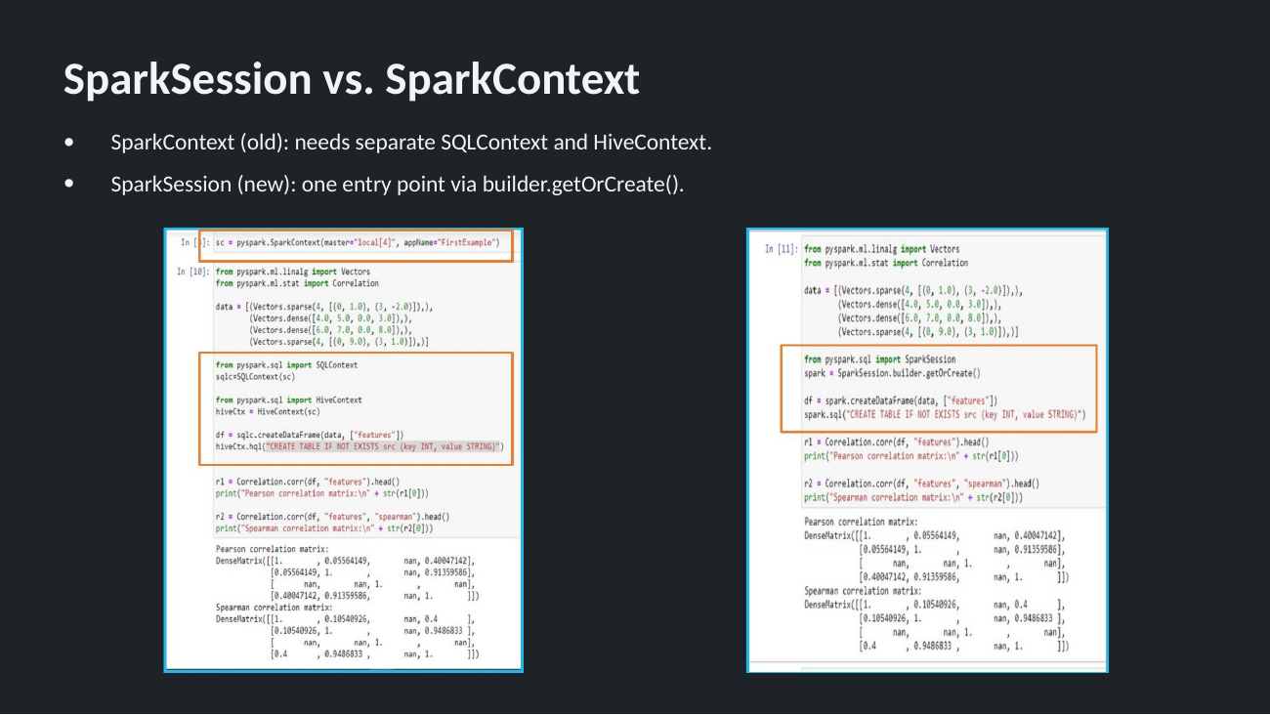
الشرح
زمان (الطريقة القديمة): كنت بتعمل «سياق سبارك» للأداة الأساسية، وسياق تاني منفصل للاستعلامات، وسياق تالت منفصل لأداة هايف. يعني تلات أبواب.
دلوقتي (الطريقة الجديدة): «الجلسة» باب واحد لكل حاجة.
الصورتين
الصورة الشمال الطريقة القديمة: السطر اللي عليه مربع أحمر فوق بيعمل السياق ومعاه إعدادات، والمربع الأحمر في النص بيعمل السياقين التانيين. الصورة اليمين الطريقة الجديدة: المربع البرتقاني فيه سطرين بس لعمل الجلسة. الباقي في الصورتين نفس الكود (حساب الارتباط بين أعمدة)، يعني النتيجة واحدة والفرق في طريقة الدخول بس.
# old way
sc = SparkContext(master="local[4]", appName="FirstExample")
sqlc = SQLContext(sc)
hivec = HiveContext(sc)

# new way
spark = SparkSession.builder.getOrCreate()
sc = spark.sparkContext # if you still need the old context
المصطلحات
SparkContext
سياق سبارك: الباب القديم، ولسه بنستخدمه للأداة الأساسية.
SQLContext / HiveContext
سياقات قديمة للاستعلامات ولأداة هايف.
master="local[4]"
شغّل على الجهاز ده نفسه باستخدام أربع أنوية.
appName
اسم التطبيق.
Correlation
معامل الارتباط: رقم بيقيس قد إيه متغيرين بيتحركوا مع بعض.
spark.sparkContext
هات سياق سبارك من الجلسة الموجودة.
ملاحظة للمعيد: الشريحة دي بتمهّد لمشكلة في النوتبوك: مينفعش تعمل سياق جديد وفيه جلسة شغالة أصلًا، لأن سبارك بيسمح بسياق واحد بس في نفس الوقت. الصح دايمًا ناخده من الجلسة.

الشريحة 23
Lab: Colab Setup & Data
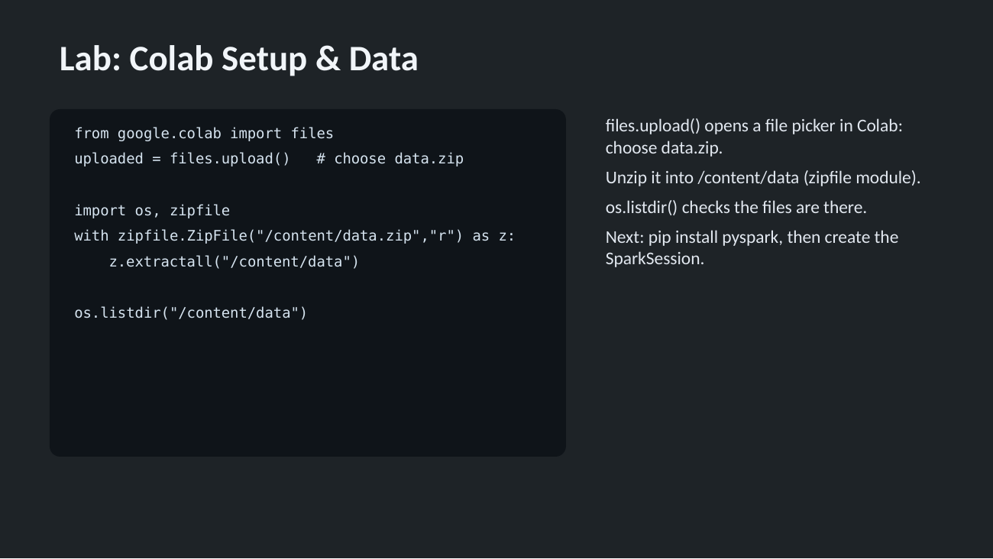
الشرح
من هنا بيبدأ الجزء العملي. الشريحة دي بتجهّز البيانات على كولاب.
from google.colab import files
uploaded = files.upload() # choose data.zip

import os, zipfile
with zipfile.ZipFile("/content/data.zip","r") as z:
z.extractall("/content/data")

os.listdir("/content/data")
- أول سطرين: بيفتحوا نافذة تختار منها ملف من جهازك وترفعه على كولاب.
- السطر التالت: بيستدعي مكتبتين: واحدة للتعامل مع الملفات والفولدرات، وواحدة للملفات المضغوطة.
- السطرين اللي بعده: بيفكّوا الملف المضغوط في فولدر جديد اسمه مكتوب في الكود.
- آخر سطر: بيعرض الملفات اللي في الفولدر عشان نتأكد إنها موجودة.
- بعد كده: تثبيت سبارك وعمل الجلسة (الشريحة الجاية).
المصطلحات
files.upload()
افتح نافذة رفع ملفات في كولاب.
zip / zipfile
ملف مضغوط، ومكتبة التعامل معاه.
extractall
فك كل الملفات.
os.listdir
اعرض محتويات فولدر.
/content
الفولدر الرئيسي في كولاب اللي بيتحط فيه أي ملف بترفعه.
ملاحظة للمعيد: الدكتور ما بعتش ملف مضغوط. فولدر البيانات فيه ملفات منفصلة، والنوتبوك بيرفع ملف الطيران على طول من غير فك ضغط. يعني الخطوة دي محتاجة تتظبط، وده هنعمله في جزء الكود.

الشريحة 24
Lab: Setup & first DataFrame
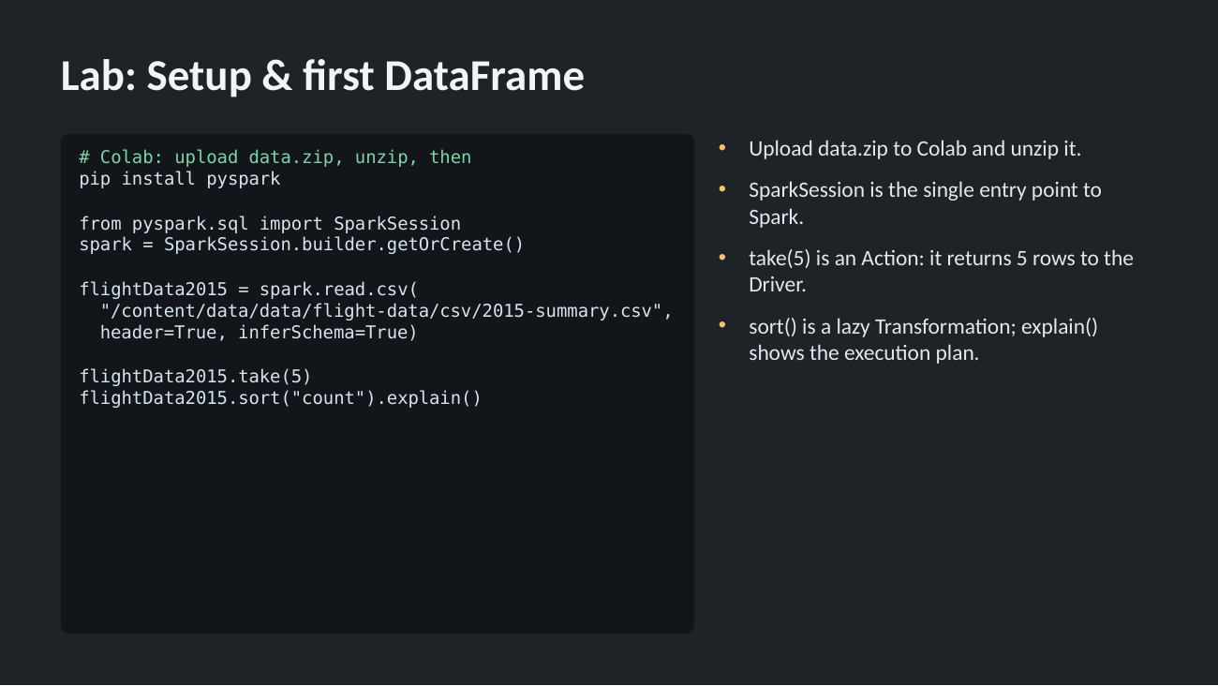
الشرح
pip install pyspark

from pyspark.sql import SparkSession
spark = SparkSession.builder.getOrCreate()

flightData2015 = spark.read.csv(
"/content/data/data/flight-data/csv/2015-summary.csv",
header=True, inferSchema=True)

flightData2015.take(5)
flightData2015.sort("count").explain()
- أول سطر: تثبيت مكتبة سبارك.
- السطرين اللي بعده: عمل الجلسة، وهي باب الدخول الوحيد.
- بعدها: قراءة ملف الطيران في جدول (زي شرح الشريحة ١٥).
- بعدها: إجراء بيجيب أول خمس صفوف ويرجّعهم للسائق.
- آخر سطر: الترتيب تحويل كسول، وأمر عرض الخطة بيورّينا هيتنفذ إزاي.
ملاحظة للمعيد: المسار المكتوب هنا (فولدرات جوه بعض بعد فك الضغط) مش هيشتغل مع ملفات الدكتور. في النوتبوك الملف بيترفع على طول، فمساره بيبقى في الفولدر الرئيسي لكولاب باسمه بس. هنوحّد المسار في جزء الكود.

الشريحة 25
Lab: Create an RDD from a collection
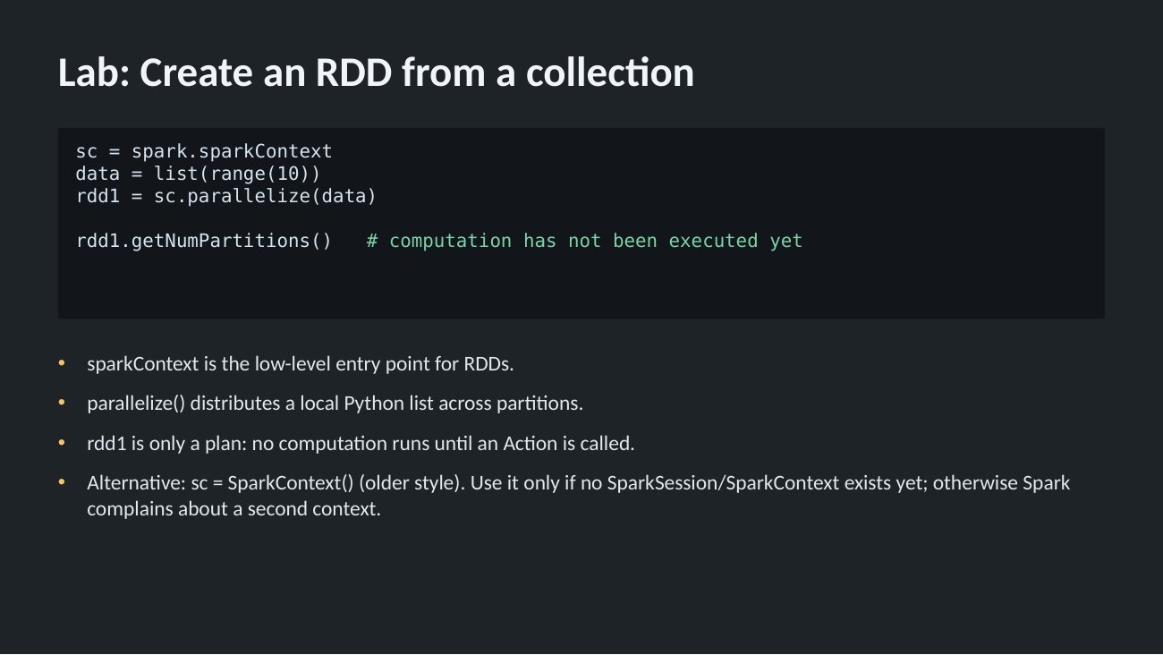
الشرح
sc = spark.sparkContext
data = list(range(10))
rdd1 = sc.parallelize(data)

rdd1.getNumPartitions() # computation has not been executed yet
- أول سطر: بناخد سياق سبارك من الجلسة، لأننا محتاجينه للأداة الأساسية.
- تاني سطر: ليستة عادية في بايثون فيها الأرقام من صفر لـ ٩.
- تالت سطر: بنوزّع الليستة دي على أجزاء، فتتحول لأداة سبارك الموزعة.
- آخر سطر: بيقولّنا الليستة اتقسمت على كام جزء. في نوتبوك الدكتور الناتج كان ٢. والتعليق بيقول إن لسه مفيش أي حساب حصل.
الفكرة: الأداة الجديدة دي لسه خطة بس، ومفيش حساب هيحصل غير لما نطلب إجراء.
المصطلحات
sparkContext
سياق سبارك: باب الدخول للأداة الأساسية.
list(range(10))
ليستة فيها الأرقام من صفر لـ ٩.
parallelize()
وزّع ليستة عادية على أجزاء.
getNumPartitions()
عدد الأجزاء.
ملاحظة للمعيد: في النوتبوك فيه خلية بديلة بتعمل سياق جديد بالطريقة القديمة. لو اتشغّلت بعد ما الجلسة اتعملت هتطلّع خطأ، لأن مينفعش سياقين مع بعض. قول للطلبة يتخطّوها.

الشريحة 26
RDDs are Immutable
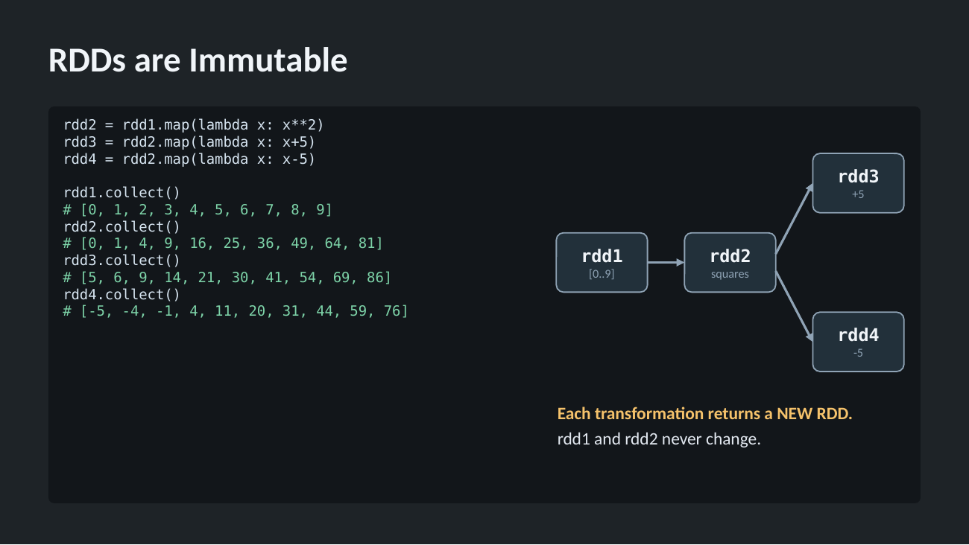
الشرح
rdd2 = rdd1.map(lambda x: x**2)
rdd3 = rdd2.map(lambda x: x+5)
rdd4 = rdd2.map(lambda x: x-5)

rdd1.collect() # [0, 1, 2, 3, 4, 5, 6, 7, 8, 9]
rdd2.collect() # [0, 1, 4, 9, 16, 25, 36, 49, 64, 81]
rdd3.collect() # [5, 6, 9, 14, 21, 30, 41, 54, 69, 86]
rdd4.collect() # [-5, -4, -1, 4, 11, 20, 31, 44, 59, 76]
- أول سطر: بيطبّق دالة على كل عنصر: يربّع الرقم (الرقم أس ٢). النتيجة في أداة جديدة اسمها الرقم ٢.
- تاني سطر: بياخد المربعات ويزوّد على كل واحد ٥.
- تالت سطر: بياخد نفس المربعات وينقص من كل واحد ٥.
- باقي السطور: إجراء بيجيب كل العناصر ويعرضها.
الرسمة
الأولى (الأرقام من صفر لـ ٩) طلّعت التانية (المربعات)، والتانية طلّعت تالتة (زائد ٥) ورابعة (ناقص ٥). والجملة الصفرا: كل تحويل بيطلّع أداة جديدة، والأولى والتانية ما اتغيروش أبدًا.
المصطلحات
map()
طبّق دالة على كل عنصر، وطلّع النتايج في أداة جديدة.
lambda x: x**2
دالة صغيرة: خد الرقم وربّعه.
collect()
إجراء: هات كل العناصر.
Immutable
مش بيتغير.

الشريحة 27
Lazy Evaluation in Action
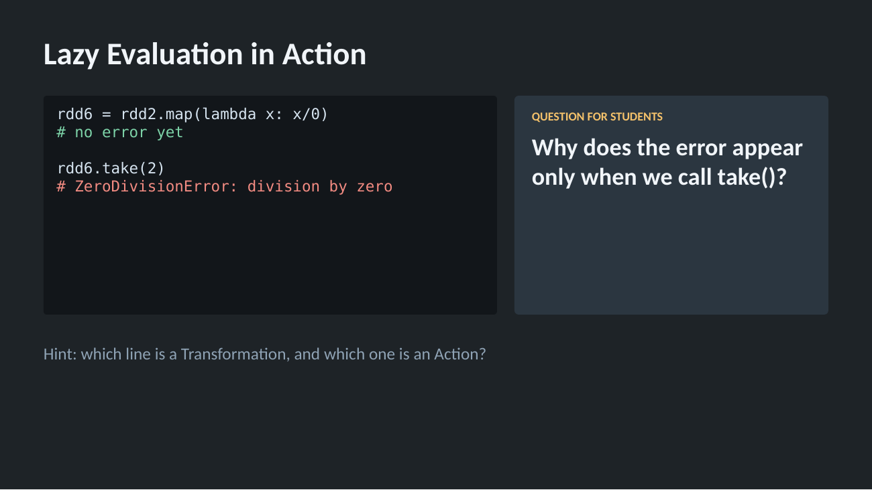
الشرح
دي أحلى شريحة في السكشن، لأنها بتثبت التنفيذ الكسول بالتجربة.
rdd6 = rdd2.map(lambda x: x/0)
# no error yet

rdd6.take(2)
# ZeroDivisionError: division by zero
- أول سطر: بيقسم كل رقم على صفر، وده مستحيل رياضيًا. ومع ذلك مفيش أي خطأ ظهر.
- السطر التاني: إجراء بيطلب أول عنصرين. هنا بس ظهر خطأ القسمة على صفر.
السؤال اللي في الشريحة وإجابته
السؤال: ليه الخطأ ظهر بس لما طلبنا الإجراء؟
الإجابة: السطر الأول تحويل، فسبارك سجّله في الخطة بس ومنفذوش، فما اكتشفش المشكلة. السطر التاني إجراء، فسبارك نفّذ الخطة فعلًا، وساعتها اكتشف القسمة على صفر.
المصطلحات
ZeroDivisionError
خطأ القسمة على صفر.
take(2)
إجراء: هات أول عنصرين.
ملاحظة للمعيد: رسالة الخطأ في نوتبوك الدكتور طويلة جدًا. قول للطلبة يبصّوا على آخر سطر فيها بس، اللي مكتوب فيه نوع الخطأ.

الشريحة 28
collect(): an Action
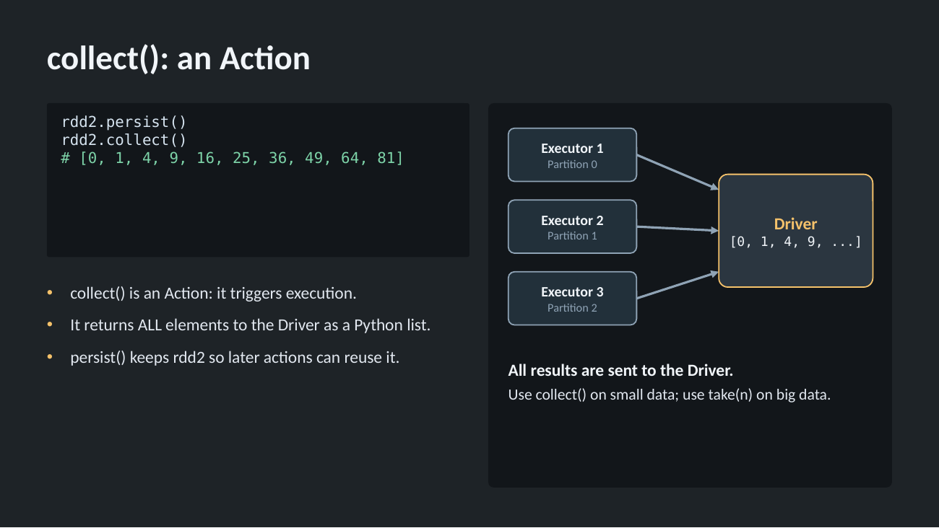
الشرح
rdd2.persist()
rdd2.collect()
# [0, 1, 4, 9, 16, 25, 36, 49, 64, 81]
- أول سطر: بيقول لسبارك: أول ما تحسب الأداة دي، احتفظ بنتيجتها في الذاكرة. كده التالتة والرابعة مش هيحسبوا المربعات من الأول تاني.
- تاني سطر: إجراء بيبدأ التنفيذ، وبيرجّع كل العناصر للسائق كليستة بايثون.
الرسمة
تلات منفذين، كل واحد معاه جزء من البيانات، وكلهم بيبعتوا اللي عندهم للسائق، والسائق بيجمع الليستة كاملة.
التحذير اللي تحت
كل النتايج بتتبعت للسائق. لو البيانات صغيرة مفيش مشكلة. لكن لو البيانات ضخمة، ذاكرة السائق هتتملي والبرنامج هيقع. عشان كده: «هات الكل» للبيانات الصغيرة، و«هات أول كام عنصر» للبيانات الكبيرة.
المصطلحات
persist()
احتفظ بالنتيجة في الذاكرة عشان تتستخدم تاني.
collect()
هات كل العناصر للسائق.
take(n)
هات أول عدد معين بس.

الشريحة 29
Lambda Functions
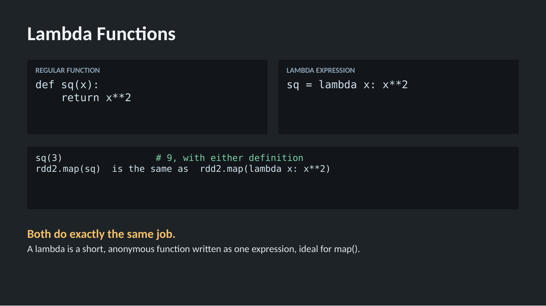
الشرح
الشريحة دي بتشرح طريقة مختصرة لكتابة الدوال في بايثون، لأننا بنستخدمها كتير مع التحويلات.
def sq(x):
return x**2

sq = lambda x: x**2

sq(3) # 9, with either definition
- الصندوق الأول (دالة عادية): أول سطر بيعرّف دالة جديدة بتاخد رقم، والتاني بيرجّع مربعه.
- الصندوق التاني (دالة مختصرة): نفس الدالة في سطر واحد.
- الصندوق التحتاني: لو ندهنا الدالة على الرقم ٣، النتيجة ٩ في الحالتين. واستخدامها مع التحويل زي بعض بالظبط.
الدالة المختصرة دالة قصيرة من غير اسم، مكتوبة في تعبير واحد، ومناسبة جدًا لما تكتبها جوه التحويل على طول.
المصطلحات
Function
دالة: مجموعة أوامر ليها اسم، بتاخد مدخلات وترجّع نتيجة.
def
الكلمة اللي بتبدأ تعريف دالة في بايثون.
return
رجّع النتيجة.
lambda
دالة مختصرة.
Anonymous function
دالة من غير اسم.
Expression
تعبير: سطر بيطلّع قيمة.

الشريحة 30
Lab: RDD from a text file
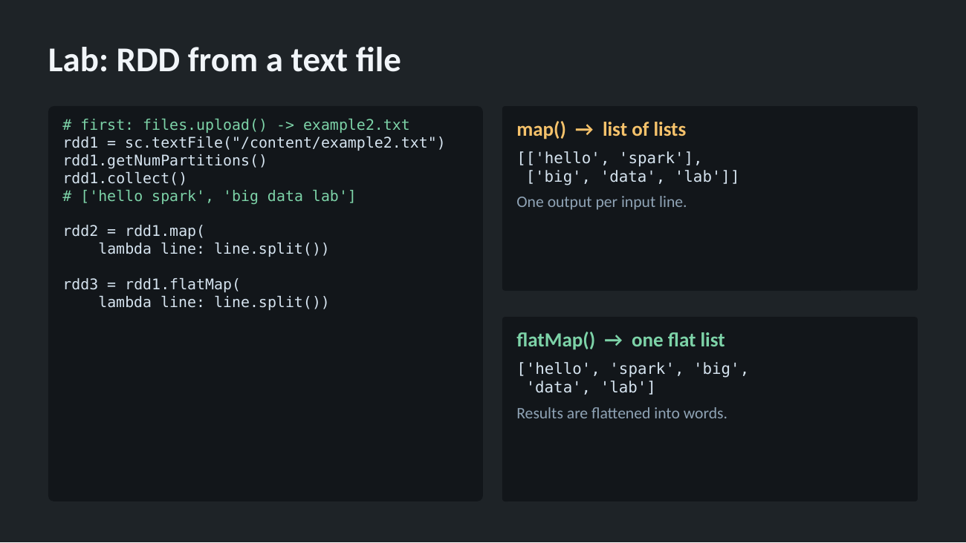
الشرح
# first: files.upload() -> example2.txt
rdd1 = sc.textFile("/content/example2.txt")
rdd1.getNumPartitions()
rdd1.collect()

rdd2 = rdd1.map(lambda line: line.split())
rdd3 = rdd1.flatMap(lambda line: line.split())
- قبل أي حاجة: نرفع الملف النصي على كولاب.
- أول سطر: بيقرا الملف، وكل سطر في الملف بيبقى عنصر.
- تاني سطر: عدد الأجزاء.
- تالت سطر: إجراء بيجيب كل السطور.
- رابع سطر: بيقسم كل سطر لكلمات. النتيجة ليستة جوه ليستة: كل سطر بقى ليستة كلمات.
- آخر سطر: نفس التقسيم، بس بيفرد كل الكلمات في ليستة واحدة.
الصندوقين على اليمين
الأول: التحويل العادي بيطلّع عنصر واحد لكل سطر، فالنتيجة ليستة فيها ليستات. التاني: التحويل المفرود بيفك الليستات ويحط كل الكلمات جنب بعض في ليستة واحدة. والفرق ده مهم جدًا لأنه أساس مثال «عد الكلمات» المشهور.
المصطلحات
textFile()
اقرا ملف نصي، وكل سطر يبقى عنصر.
split()
قسّم النص لكلمات عند المسافات.
map()
عنصر واحد في الناتج لكل عنصر داخل.
flatMap()
زي السابق، بس بيفرد النتايج في ليستة واحدة.
list of lists
ليستة جوه ليستة.
ملاحظة للمعيد: الكلام اللي في الشريحة مثال توضيحي. ملف الدكتور الحقيقي فيه أربع سطور مختلفة، فالطلبة هيشوفوا ناتج مختلف عن الشريحة. نبّههم قبل ما يتلخبطوا. وكل ده تنفيذ كسول: مفيش حاجة بتتنفذ غير لما نطلب إجراء.

